Univerzita Palackého v Olomouci
Pedagogická fakulta
Ústav speciálněpedagogických studií

Bc. Petra Kukučková
3. ročník – prezenční studium
Obor: Speciální pedagogika – Komunikační techniky

Koncept bazální stimulace u osob s poruchou hybnosti v somatopedickém kontextu
Bakalářská práce

Vedoucí práce: PaedDr. Vlasta Jonášková, CSc.

OLOMOUC 2010

Prohlášení
Prohlašuji, že jsem bakalářskou práci vypracovala samostatně a uvedla veškeré použité prameny a literaturu.

V Olomouci dne 29. 6. 2010
Podpis

Poděkování
Děkuji vedoucí práce PaedDr. Vlastě Jonáškové, CSc. za cenné rady, připomínky a náměty, které mi velmi pomohly při zpracování bakalářské práce.
Dále děkuji vedení i zaměstnancům Hamzovy odborné léčebny pro děti a dospělé v Luži – Košumberku a pedagogickým pracovníkům ze Základní a Mateřské školy při Hamzově odborné léčebně za spolupráci a ochotu při realizaci praktické části bakalářské práce.
OBSAH

Úvod 6

I. Teoretická část 7
1 Kategorie osob s poruchou hybnosti v somatopedii 7
1.1 Osoby s tělesným postižením 8
1.1.1 Vrozená tělesná postižení 9
1.1.2 Získaná tělesná postižení 10
1.2 Osoby s nemocí 10
1.3 Osoby se zdravotním oslabením 11
2 Koncept bazální stimulace 12
2.1 Nástin historie konceptu 12
2.2 Cílová skupina pro uplatňování konceptu bazální stimulace 13
2.3 Teoretická základna konceptu 14
2.4 Východiska konceptu 18
2.4.1 Vnímání 19
2.4.2 Pohyb 20
2.4.3 Komunikace 22
2.5 Jednotlivé oblasti podpory 25
2.5.1 Somatické podněty 26
2.5.2 Vibrační podněty 33
2.5.3 Vestibulární podněty 34
2.5.4 Chuťové a čichové podněty 35
2.5.5 Sluchové a zrakové podněty 36
2.6 Biografická anamnéza 37

II. Praktická část 38
3 Šetření využití konceptu bazální stimulace v odborné léčebně pro děti i dospělé a somatopedické praxi 38
3.1 Cíl 38
3.2 Charakteristika místa a vzorku 38
3.3 Doba, metody a postup šetření 40
3.4 Výsledky šetření 42
3.4.1 Část první - kontaktní položky 42
3.4.2 Část druhá - položky vedoucí ke zodpovězení dílčích cílů 44
3.5 Shrnutí a interpretace výsledků v rámci stanovených cílů 57
4 Návrh opatření pro speciálně pedagogickou – somatopedickou teorii a praxi 59

Závěr 61
Seznam použité literatury 62
Seznam obrázků, tabulek, grafů 65

Úvod
Každý jedinec má své potřeby a cílem veškerého lidského jednání je jejich uspokojování. Jedinci s těžkou poruchou hybnosti a kombinací dalších poruch jsou výrazně omezeni ve schopnosti uspokojovat potřeby v oblasti emocionální, kognitivní, tělesné a sociální. Ke svému rozvoji potřebují specifickou podporu a speciální metody práce. Jednu z možností představuje koncept bazální stimulace.
Koncept bazální stimulace je v České republice poměrně nový přístup, který si své místo získal zejména v oblasti ošetřovatelství, sociálních služeb a speciální pedagogiky.
Nejnáročnějším a zároveň výchozím předpokladem je vcítit se do vnímání klienta, porozumět jeho potřebám, zvykům a komunikaci. Na základě toho mu poskytnout takové podněty, které povedou k celkovému rozvoji osobnosti. Největším přínosem pro postiženého jedince je, pokud je bazální stimulace zahrnuta do všech výchovně vzdělávacích činností i do aktivit běžného dne.
S konceptem Bazální stimulace jsem se poprvé seznámila před 6 lety při studiu Ošetřovatelství, kde byl tento koncept zahrnutý jako samostatný předmět do výuky. Prakticky jsem se s ním setkávala především na jednotkách intenzivní péče, odděleních anesteziologie a resuscitace a geriatrických pracovištích, zejména u klientů s různým stupněm narušeného vědomí. Při studiu Speciální pedagogiky mě zajímalo využití bazální stimulace také v této oblasti, především u osob s poruchou hybnosti a proto jsem zvolila toto téma pro svoji bakalářskou práci.
Cílem práce je v teoretické části pojednat o kategorii osob s poruchou hybnosti a konceptu bazální stimulace a dále v praktické části provést šetření využití konceptu bazální stimulace v léčebně pro osoby s poruchou hybnosti, kde se prolíná jak zdravotnická, tak speciálně pedagogická – somatopedická praxe.

I. Teoretická část

Kategorie osob s poruchou hybnosti v somatopedii
Podle Mezinárodní klasifikace funkčních schopností, disability a zdraví (2007) se termínem porucha (impairment) rozumí ztráta nebo abnormalita tělesné struktury nebo fyziologické funkce. Abnormalita je zde striktně chápána jako signifikantní odchylka od statisticky stanovených norem.

„Mobilita (hybnost, pohyblivost) zahrnuje všechny pohybové funkce člověka. Ty jsou zajišťovány hladkým i kosterním svalstvem (pohyby člověka při chůzi, běhu, práci atd.). Pokud dojde ke změně pohybové funkce (hybnosti) organismu jako celku nebo v jeho dílčích složkách, hovoříme o poruše motoriky“ (Renotiérová in Jonášková a kol., 2006, s. 27). Mívá obvykle organický původ, a to v receptoru nebo efektoru, v dostředivé nebo odstředivé dráze, nebo v centrální nervové soustavě.

„Poruchy mobility bývají často provázeny nejen změnami či postižením vyšší nervové činnosti (VNČ), obtížemi v oblasti emotivity, vnímání, pozornosti aj., ale i poruchami dalších schopností (řečových, sluchových, zrakových či intelektových). Všechny tyto poruchy pak případně vytvářejí komplex, který se odráží v oblasti sebepojetí, sebechápání, sebevědomí a následně v předpokladech individuálního socializačního procesu“ (Renotiérová, 2005, s. 211).

Renotiérová (2005) rozlišuje poruchy hybnosti primární – vznikají jako následek přímého poškození pohybového ústrojí v souvislosti s jeho vadným vývojem, úrazem nebo nemocí, a sekundární poruchy hybnosti – takový stav jedince, kdy je jeho pohyb omezen nebo znemožněn v důsledku nějaké nemoci či poruchy, která pohybový aparát přímo nezasáhla.

Kábele (1992) definuje primární imobilitu jako stav, kdy tělesně postižený, nemocný nebo zdravotně oslabený jedinec se nemůže pohybovat následkem přímého postižení hybného ústrojí. Sekundární mobilita je stav, kdy se postižený nesmí pohybovat v důsledku zákazu pohybu, ačkoliv by se pohybovat mohl nebo chtěl, poněvadž jeho hybné ústrojí není přímo postiženo, nesmí však pro nebezpečí zhoršení tělesného stavu, nemoci nebo oslabení, ke kterému by pohyb mohl vést. Zákaz pohybu v těchto případech vyplývá z nepřípustnosti tělesné námahy při určitých onemocněních nebo chorobách (např. srdečních, plicních, kloubních nebo svalových). V obou případech je rozhodující, že postižený jedinec při omezené hybnosti není schopen výchovy a vzdělávání, přípravy na povolání a pracovního výkonu za normálních podmínek a že pro něj musí být vytvářeny zvláštní podmínky ve škole, v přípravě na povolání i v zaměstnání.

Poruchy hybnosti lze diferencovat z hlediska tří stupňů na lehké poruchy hybnosti, střední poruchy hybnosti a těžké poruchy hybnosti (Renotiérová, 2003).

Dalším typem, je dělení z hlediska mobility. Mobilní jedinec je schopen samostatného pohybu (chůze). Částečně mobilní jedinec je při chůzi odkázán na pomoc další osoby, případně na různé typy ortopedických a technických pomůcek (hole, berle, chodítka, lezítka). Imobilní jedinec není schopen pohybu ani s dopomocí.
Někteří částečně mobilní a imobilní jedinci jsou schopni zvládnout řízení invalidních vozíků různého typu (Jonášková in Müller, 2001, sec. cit. Renotiérová, 2003).

Renotiérová (2005) člení jedince s poruchou hybnosti (mobility) na osoby tělesně postižené, osoby s nemocí (nemocné), osoby se zdravotním oslabením (zdravotně oslabené).

Osoby s tělesným postižením
„Za tělesná postižení jsou považovány vady či poškození pohybového a nosného systému, tj. kostí, kloubů, šlach, svalů, cévního a nervového systému, jestliže se projevují porušenou hybností (mobilitou). Obvykle jsou jimi dlouho přetrvávající nebo trvalé nedostatky nebo nápadnosti. Snížená pohybová schopnost dlouhodobě nebo trvale působí na kognitivní, emocionální a sociální oblast postiženého jedince“ (Renotiérová in Jonášková a kol., 2006, s. 29).
Etiologie tělesných vad je různorodá. Kromě dědičnosti se na jejich vzniku podílí faktory působící v období prenatálním, perinatální i postnatálním. Jedná se o faktory fyzikální, chemické, biologické i psychické.
Společným znakem všech jedinců s tělesným postižením je primární poškození hybnosti.

Nejčastěji se tělesná postižení člení na vrozená a získaná.

Vrozená tělesná postižení
Vrozená tělesná postižení (event. raně získaná) vznikají poruchou vývoje zárodku zpravidla během prvních týdnů těhotenství. Etiologicky se na jejich vzniku může podílet řada faktorů. V prenatálním období je to např. infekční onemocnění matky, parazitární onemocnění – toxoplasmóza aj., toxický vliv léků a chemikálií, působení rentgenového záření, metabolická onemocnění matky – např. diabetes mellitus, nedostatečné množství vitamínů, minerálů a stopových prvků. V perinatální období se jedná o protrahované, komplikované a překotné porody s kříšením dítěte, porod nedonošeného plodu. Časně postnatální příčinou mohou být např. úrazy dítěte s důsledky pro vývoj centrálního nervového systému, většinou do 1 roku věku dítěte (Renotiérová, 2003; Renotiérová in Jonášková a kol., 2006).
„Vrozená tělesná postižení mohou být různého stupně závažnosti. Často se kombinují s řadou smyslových vad nebo i s poškozením mentálních schopností. Variace bývají chápány jako menší odchylky od normy, anomálie jsou odchylky závažnějšího stupně, které mění tvar i funkci pohybového orgánu“ (Renotiérová in Jonášková a kol., 2006, s. 29).
Do skupiny vrozených tělesných postižení řadíme např. vrozené vady velikosti a tvaru lebky, rozštěpy rtu, patra a páteře, vrozené vady dolních a horních končetin a růstové odchylky. Řadíme zde i centrální a periferní obrny.
Obrny centrální zasahují mozek a míchu, obrny periferní obvodové nervstvo. Jednotlivé druhy se od sebe liší rozsahem a stupněm závažnosti a dělí se na parézy (částečné ochrnutí) a plégie (úplné ochrnutí).
Mezi závažná centrální postižení patří např. dětská mozková obrna (DMO), která vzniká během těhotenství, při porodu nebo brzy po něm. Uvádí se, že tvoří 60 až 80 % všech poruch hybnosti. Dětská mozková obrna je často kombinována s poruchami duševního vývoje a sníženým intelektem (66 %), s poruchami řeči (50 %), s poruchami chování (50 %) a s epileptickými záchvaty. Výjimkou nejsou ani smyslová postižení (Vítková in Pipeková a kol., 1998).
Renotiérová (2005) uvádí členění DMO na formu spastickou, kam řadíme formu diparetickou, diparetickou a paukospastickou, hemiparetickou, oboustranně hemiparetickou a kvadruparetickou. Jako formu nespastickou označujeme formu dyskinetickou (extrapyramidovou) a hypotonickou.

Získaná tělesná postižení
Získaná tělesná postižení mohou vzniknout od narození dítěte v kterémkoliv věkovém období v důsledku úrazu nebo nemoci.

Získané deformace
Deformace (deformity) jsou charakteristické neobvyklým tvarem některé části těla. Příčinou získaných deformací je nejčastěji nesprávné držení těla, které se stává návykové a fixované. Nejčastěji se jedná o ortopedické vady páteře (skoliózy, kyfózy), které dle závažnosti rozdělujeme do třech stupňů. Dále do této skupiny řadíme např. bočitost kolen a plochou nohu.

Postižení získaná po úraze
Úrazy dětí, mládeže i dospělých vznikají nejčastěji při dopravních nehodách, zasažení elektrickým proudem, živelních katastrofách, při manipulaci s výbušninami atd.
Mezi nejzávažnější úrazová onemocnění patří úrazy mozku (zejm. kontuze a komprese mozku), zlomeniny obratlů s následným poškozením míchy, úrazová poškození periferních nervů a úrazy způsobující nebo vyžadující amputaci.

Postižení získaná po nemoci
Do této kategorie řadíme tělesná postižení nejčastěji získaná po revmatickým onemocněních (akutních i chronických), dětské infekční obrně (poliomyelitis), Parthesově chorobě a progresivní svalové dystrofii (myopatie) (Renotiérová, 2005).

Osoby s nemocí
Nemoc bývá charakterizována jako porušení rovnováhy organismu s jeho prostředím v důsledku anatomických a funkčních změn v organismu. Není ji však možné chápat pouze jako poruchu jednoho orgánu nebo části těla, postihuje celého člověka bez rozdílu věku, zasahuje do života celé rodiny. Naproti tomu zdraví lze definovat jako pružnou rovnováhu organismu s prostředím. Zdravý organismus se dokáže přizpůsobit svému zevnímu i vnitřnímu prostředí a je schopen se vyrovnávat se změnami a odchylkami. Na přizpůsobovacích procesech se podílí celý organismus, všechny jeho složky. Uzdravovací proces je charakterizován obnovou adaptačních schopností. Nemoc může vzniknout jejich dlouhodobým přetěžováním. Nemoc u dětí i dospělých lze považovat za příčinu sekundárního poškození hybnosti (Renotiérová in Jonášková a kol., 2006).
Podle průběhu Jonášková (2001, sec. cit. in Renotiérová, 2003) rozlišuje krátkodobou a dlouhodobou akutní nemoc. Krátkodobá je nejméně náročná, obvykle stačí domácí léčba. Dlouhodobá nemoc často vyžaduje dlouhodobou nebo opakovanou hospitalizaci ve zdravotnickém zařízení. Dlouhodobá nemoc může být recidivující (opakuje se nejméně třikrát ročně) nebo chronická (vyznačuje se vleklým, dlouhotrvajícím, často celoživotním průběhem).
Nemoci jsou často provázeny odchylkami tvarů a složení buněk, tkání i poruchami funkce, lze je proto rozdělit do několika celků (Renotiérová, 2005):
- regresivní a metabolické změny,
- poruchy oběhu krve a lymfy,
- progresivní změny,
- záněty,
- nádory
- vývojové odchylky a změny.
V odborné literatuře se můžeme také setkat se systematizací chorob podle tělesných systémů (např. onemocnění dýchacích orgánů, onemocnění krve a krevního oběhu, onemocnění trávícího traktu, onemocnění ledvin a močových cest atd.).

Osoby se zdravotním oslabením
Zdravotně oslabené dítě nebo dospělý člověk má sníženou odolnost vůči chorobám a sklon k jejich opakování, jeho zdravotní stav je ohrožen jeho oslabením, působením nevhodného přírodního prostředí (ekologických podmínek), špatným životním režimem, nedostatečnou nebo nesprávnou výživou (Kábele, 1992).
Somatické oslabení bývá příčinou vyčerpání, únavy, snížené psychické odolnosti, porušené psychosomatické rovnováhy až neurotických poruch.
Pro děti se zdravotním oslabením jsou zřizovány ozdravovny, které poskytují především léčebně preventivní péči v příznivých klimatických podmínkách. Jsou využívány přiměřené léčebné prostředky, léčebná rehabilitace, vhodná výživa, upravená celková životospráva a speciální výchovně-vzdělávací péče (Renotiérová, 2003).

V odborné literatuře se můžeme setkat také s členěním osob s hybným postižením na osoby s tělesným a zdravotním postižením, přičemž osobami se zdravotním postižením jsou myšleny osoby nemocné a zdravotně znevýhodněné (Vítková, 2006). Autorka dále rozděluje tělesná postižení podle postižené části těla na obrny centrální a periferní, deformace, malformace a amputace.

Vágnerová (2003) dělí poruchy hybnosti podle příčiny vzniku do třech kategorií. Jedná se o poruchy hybnosti jako důsledek poruch v oblasti mozku a míchy, poruchy hybnosti jako důsledek poruch kostí a kloubů a poruchy hybnosti jako důsledek poruch svalstva.

Koncept bazální stimulace

Nástin historie konceptu
Bazální stimulace je pedagogicko-psychologická aktivita, která je určena osobám s poruchou vnímání, hybnosti nebo komunikace, kterým jejich postižení neumožňuje samostatně si zajistit dostatečný přísun podnětů, nutných pro jejich vývoj. Opírá o skutečnost, že každý jedinec má potenciál se rozvíjet, a je-li mu nabídnuta určitá škála podnětů a stimulů, může z nich profitovat. Hlavním cílem bazální stimulace je efektivně využít zachovalé schopnosti klienta k nácviku a provádění základních sebeobslužných, komunikačních a společenských dovedností.
Autorem konceptu je německý speciální pedagog Prof. Dr. Andreas Fröhlich, který od roku 1970 pracoval v Rehabilitačním středisku Landstuhl v Německu s dětmi, které se narodily s těžkými somatickými a intelektovými změnami. Převážně se zabýval podporou senzorické komunikace. U dětí s velmi těžkým postižením nebylo možno navázat komunikaci verbální, neboť jejich možnosti v této oblasti byly velmi omezené či skoro žádné. Prof. Fröhlich se tedy pokusil navázat komunikaci na bázi somatické, vestibulární a vibrační. Na základě vědeckých poznatků a svých osobních pedagogických zkušeností poté vypracoval koncept, který byl primárně určen pro podporu naplňování specifických vzdělávacích potřeb žáků s těžkým zdravotním postižením. Jeho poznatky však ukázaly, že principy konceptu mají velký význam pro lidi všech věkových kategorií, zdravé i nemocné.
Od 80. let minulého století spolupracuje Prof. Fröhlich s Prof. Christel Bienstein, původně zdravotní sestrou, se kterou společně koncept strukturovali pro oblast poskytovatelů zdravotních a sociálních služeb (Friedlová, 2005).
Z dalších spolutvůrců stále se vyvíjejícího konceptu, kteří své poznatky publikují, lze uvést např. Christu Assman, Gabriela Bartoszka, Petera Nydahla, Lothara Pickenhaina a další (Friedlová 2007). V České republice jsou to především Prof. Marie Vítková a Karolína Friedlová ( v současnosti prezidentka Mezinárodní asociace Bazální stimulace).
První zmínka o bazální stimulaci se v České republice objevila před 10 lety v časopise Sestra, tehdy ještě pod názvem stimulace vnímání. V roce 2005 byl u nás založen Institut Bazální stimulace, který je členem Mezinárodní asociace Bazální stimulace. Institut poskytuje certifikované kurzy – vzdělávací programy pod vedením zkušených lektorů, po jejichž absolvování lze koncept využívat v praxi. Institut také realizuje supervize na již proškolených pracovištích. Od roku 2008 jsou kurzy bazální stimulace akreditovány jako vzdělávací program pro nelékařské regulované profese. Od roku 2009 jsou kurzy akreditovány Ministerstvem práce a sociálních věcí jako vzdělávací program pro sociální pracovníky a pracovníky v sociálních službách. Také pro speciální pedagogy a asistenty pedagoga je program akreditován MŠMT.
V České republice a dalších zemích Evropské unie patří koncept bazální stimulace k uznávaným a aplikovaným konceptům, především v oblasti klinické péče, sociálních služeb, speciálních škol, rehabilitačních zařízení a hospicové péče (Friedlová, 2009).

Cílová skupina pro uplatňování konceptu bazální stimulace
Fröhlich popisuje osoby, pro které původně vytvořil metodu bazální stimulace , jako velmi těžce postižené (schwerstbehindert), které svými vlastními možnostmi vývoje ve svém sociálním prostředí nepřekračují úroveň srovnatelnou s úrovní zdravého kojence ve věku 4 – 6 měsíců v oblasti komunikace, percepce , funkce rukou, postavení těla a pohybu. Má na mysli osoby s těžkým tělesným postižením a přidruženým mentálním postižením (Vítková in Müller, 2005).
Cílovou skupinou podle Nydahla (2003) jsou všechny osoby s poruchou vnímání, pohybu či komunikace. Nejčastěji jsou to klienti v bezvědomí, na umělé plicní ventilaci, dezorientovaní a somnolentní pacienti, pacienti s kraniocerebrálním traumatem, poškozením mozku následkem hypoxie, Alzheimerovou chorobou, s hemiplegií a apalickým syndromem, umírající, staří lidé, klienti s mentální nebo motorickou retardací nebo kombinovanými vadami. Vhodná je také pro předčasně narozené děti.
Podle Friedlové (2006) se koncept bazální stimulace uplatňuje především v péči o postižené děti, klienty v komatózních stavech, klienty dlouhodobě upoutané na lůžko, klienty neklidné a dezorientované, klienty v intenzivní péči a geriatrické klienty.
Možnost uplatnění bazální stimulace není omezena věkem ani diagnózou, Fröhlich vytvořil tento koncept pro všechny osoby s poruchou v oblasti vnímání, komunikace nebo pohybu (Procházková in Hájková, 2009).
Z výše uvedeného je patrné, že jeho uplatnění můžeme spatřovat také na poli somatopedie. A to u osob s různými typy poruch hybnosti, vrozenými nebo získanými, jak u dětí, tak dospělých. Nejčastější je však využití konceptu u osob s kombinovanými vadami, zejména tělesnými a mentálními.

Teoretická základna konceptu
Autor vychází z poznatků pedagogiky, fyziologie, anatomie, neurologie, vývojové psychologie a poznatků z fyzioterapie a ošetřovatelství. Základním principem konceptu je zprostředkovat člověku vjemy ze svého těla a stimulací vnímání organismu mu umožnit lépe vnímat okolní svět a následně s ním navázat komunikaci.
Zkušenost s vlastním tělem je výchozím bodem. Od ní se odvíjí následující roviny: motorika, kognice, komunikace, sociální zkušenost, emoce, vnímání (Friedlová, 2005).
Na obrázku naznačené spojovací čáry mají ukázat, že žádná oblast ve vývoji osobnosti není možná bez druhé. Každá oblast působí na další, ale teprve všechny oblasti vytvářejí jednotu. Vychází z toho, že každý žijící člověk sbírá zkušenosti ze všech těchto oblastí a také v nich prožívá (Vítková in Müller, 2005).
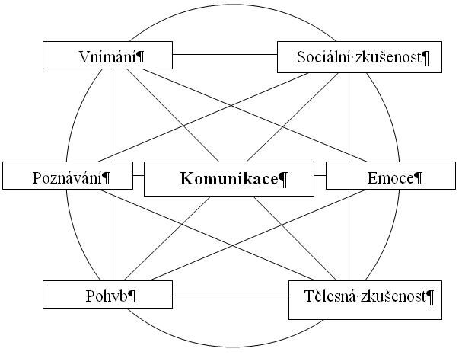

Obrázek 1: Oblasti vývoje osobnosti člověka (Nydahl, 2003)

Poznatky z neurofyziologie
Moderní fyziologické výzkumy prokázaly, že vývoj mozku není v první řadě závislý na biologických skutečnostech a genetických informacích, ale že podstatným faktorem pro jeho vývoj mají podněty z okolí. Fröhlich se ve svých publikacích odvolává na Pechsteina, který tvrdí, že funkce mozku se vyvíjí hlavně v prvních letech života. Přičemž nejdůležitější roli zde hraje stimulace vnějšími podněty.
Velmi těžce postižení jedinci nejsou, zejména v prvním roce života, téměř vůbec aktivní a často jsou jen málo schopni pohybu. Neschopnost nebo nesnáz se pohybovat má za následek značný nedostatek podnětů. Negativně působí také dlouhodobé pobyty v nemocnicích, které navíc vedou k sociální izolaci (Vítková in Müller, 2005).
Absence těchto podnětů, tzv. senzorická podnětová deprivace, podmiňuje neúplné nebo i vadné a nedostatečné strukturování mozku. Spojení mezi různými nervovými buňkami mozku chybí, mozek zůstává nevyvinutý, a tím i méně výkonný.
Významnou vlastností centrální nervové soustavy kromě přesnosti a rychlosti registrace a zpracování obrovského kvanta informací a jejich následné analýzy je tzv. identita. Třebaže funkce každé centrální nervové soustavy je založena na jednotných a přesně specifikovaných principech, je její výsledná činnost u každého jedince jedinečná a nezaměnitelná (Friedlová, 2007).
Další základní vlastností nervového systému je jeho plasticita. Je významná pro možnost kompenzovat funkce centrálního nervového systému po úrazu nebo jiném narušení. Při poškození mozkové tkáně (ať již traumatické, cévní, infekční nebo jiné etiologie) začnou mechanismy plasticity pracovat rozsáhleji a umožňují tak v určité míře její reparaci (Kulišťák, 2003). Předpokládá se, že dochází k aktivaci neuronálních okruhů, které jsou méně postiženy patologií, nebo k využití těch oblastí, které „zdravý“ jedinec běžně nevyužívá. Podle Preisse (2009) je stupeň plasticity závislý na tzv. „rezervní kapacitě jedince“. Člověk s vyšší rezervní kapacitou může vykazovat menší vliv poškození.
První poznatky o funkční reorganizaci centrálního nervového systému formuloval berlínský fyziolog Hermann Munk již v roce 1877. Munk popsal možnost, že funkci poškozených a zničených úseků převezmou sousedící areály kortexu. Tato hypotéza byla v následujících letech experimentálně ověřována a potvrzena, ale také opakovaně zpochybňována. Po letech výzkumu se došlo k závěru, že mozek je schopný reorganizace včetně nových krátkodobých propojení, a to v jakémkoliv věku (Preiss, 2009).V mnoha publikacích se dnes autoři shodují, že průběh neuronální plasticity může být ovlivněn stimuly z okolí. Tento poznatek dále rozvíjí moderní neurorehabilitace, která užívá aplikaci multisenzorických stimulů (Jirglová, 2007).

Bobath koncept
Rehabilitace podle Bohathových vychází už po mnoho desetiletí z předpokladu, že určitými cílenými formami cvičení lze získat, popř. znovu dosáhnout pohyblivosti. Cvičení se v podstatě skládají z konsekventního, systematického přísunu podnětů, kterého se zpočátku dosahuje jenom pasivními pohyby. Také tehdy, když jedinec sám neprovádí pohyby, zakouší na sobě změnu svalového napětí a kontrakce, stejně jako souhru jednotlivých pohybů svalů (kinesteticko-proprioreceptivní vnímání). Prostřednictvím těchto pocitů se vytváří nové struktury v mozku. Rehabilitace chápe tento postup jako výstavbu drah (Bahnung). S pomocí nově získaných struktur lze jedince uvést do polohy, ze které bude moci aktivně provádět nově vytvořené pohyby.
Základní princip vytváření těchto drah je znám pedagogům ve speciálních školách (a nejen jim) jako tzv. Motorické vedení a používají ho v kontaktu s žáky velmi často. Pokud chceme dítěti ukázat, jak se stříhá nůžkami, jak se maže chleba máslem nebo jak se váže tkanička, vedeme dítěti ruku a tak u něho navozujeme motorický proces. Fröhlich rozšířil pojem vybudování drah, který se vztahuje na motorickou oblast ve fyzioterapii, na oblast celého vnímání člověka. Vychází z toho, že se neliší zpracování podnětů v kinesteticko-proprioreceptivní oblasti od vizuální nebo auditivní oblasti. Strukturovaným způsobem by se měly velmi dobře budovat nové dráhy také v oblasti zrakové a sluchové, to znamená, že by i v těchto oblastech měly probíhat centrální změny, které by mohly vést ke zvýšení vlastní aktivity (Vítková in Müller, 2005).
Koncept Bobathových je dnes celosvětově uznávaný nejen pro zacházení s dětmi, které vykazují centrální poruchy hybnosti, ale také s dospělými, kteří jsou následkem úrazu mozku postiženi ochrnutím či spasticitou. U dětí se jedná o přípravu pro zvládnutí motorického vývoje, u dospělých o opětovné dosažení těchto vývojových stádií po poškození mozku (Friedlová, 2007).

Model psychického vývoje podle Piageta
Piaget popisuje senzomotorické fáze vývoje dětské inteligence jako základ pro celkový kognitivní vývojový proces. Dítě se prostřednictvím pohybů a motorického jednání učí chápat a rozumět svému okolí a přizpůsobit se jeho zákonitostem. Omezení nebo výpadek pohybu u těžce postiženého kojence ztěžuje nebo až znemožňuje vybudování schémat jednání (např. uchopit předmět, strčit ho do úst, hodit ho pryč). Vývoj vnějších schémat jednání pomocí senzomotoriky je podle Piageta předpokladem pro zvnitřnění těchto schémat jednání, tzn. pro vývoj schémat myšlení. Tak vede hybné postižení v neposlední řadě k postižení inteligence, popř. k celkovému postižení kognitivního vývoje dítěte (Vítková in Müller, 2005).

Kombinací výše uvedených poznatků dospěl Fröhlich k následujícím tvrzením.
- Dítě je odkázáno na intenzivní podněty, aby se dobře vyvíjelo, tzn. aby se mohly vyvíjet diferencované mozkové struktury. Protože velmi těžce postižené dítě nemůže samo získávat tyto podněty, které jsou pro jeho vývoj tak důležité (senzorická deprivace), musí zprostředkovat a kompenzovat tyto podněty jeho okolí.
- Bez zkušenosti pohybu je narušen celý kognitivní vývoj (pozornost, vnímání, myšlení, mluvení a nakonec i doprovodné emocionální a sociální procesy). Je třeba tedy dosáhnout toho, aby i těžce postižený jedinec měl přes svoje omezení dostatek pohybových zkušeností.
- Lidský mozek včetně poškozeného mozku disponuje určitým stupněm plasticity. Poškozené struktury mohou nabýt svojí funkčnosti, některé funkce mohou být převzaty jinými oblastmi mozku. Této skutečnosti lze využít při podpoře těžce postižených jedinců tím, že se pokoušíme reprodukovat vývojově nižší fáze a že jedinci poskytneme dostatek adekvátních podnětů (princip budování drah).
- Tyto podněty musí být intenzívní a dobře strukturované, aby mohly ovlivnit jak primární postižení, tak jeho sekundární následky a vedly k počátkům vnímání, přičemž je třeba brát v úvahu hierarchii jednotlivých oblastí vnímání ve vývojové psychologii (Vítková in Müller, 2005).

Dalšími principy a modely, o které se koncept bazální stimulace opírá jsou poznatky z prenatálního vývoje, holistické pojetí člověka a princip „zde a teď“.

Poznatky z prenatálního vývoje
V posledních desetiletích vzrůstají důkazy o tom, že dítě v prenatálním období vnímá, komunikuje a samozřejmě se i pohybuje. Už ve velmi rané fázi těhotenství je dítě schopno reagovat na vibrace způsobené například hlasem matky, dýcháním, tlukotem srdce, ale také všemi zvuky zvenčí. Dítě je také vystaveno gravitaci, změnám polohy a pohybům matky. V rámci bazální stimulace se snažíme na poznatky z těchto raných fází vývoje navázat.

Holistický model
Základní myšlenkou bazální stimulace je požadavek celistvosti - holistický přístup, který vychází z předpokladu, že není možné vystihnout smysluplný rozdíl mezi tělem a duší. Našimi metodami a přístupy můžeme ovlivňovat jen celého člověka, vědomé rozlišování mezi tělesným a duševním působením je nepřípustné, neboť lidská bytost je nedělitelná. Celistvost může znamenat základní obrat v „terapeuticko-výchovných“ vztazích. (Vítková in Müler, 2005). Bazální stimulace pojímá člověka komplexně a vidí souvislost a rovnováhu mezi jednotlivými rovinami (Friedlová, 2005).

Princip „zde a teď“
Další základní změnu v názorech týkajících se celkové podpory těžce postižených jedinců přinesl princip „zde a teď“. Výchovně-vzdělávací proces u intaktní populace je zaměřen na přípravu další generace a převzetí její odpovědnosti v budoucnu. To ovšem neplatí u jedinců s těžkým a kombinovaným, především mentálním postižením. To je zřejmě důvod, proč se tak dlouho mluvilo o jejich nevzdělavatelnosti. Je třeba si zvyknout na to, že podpora zde nemůže být zaměřena jen na budoucí cíle, ale že podpora spočívá v současnosti – společném zaměstnávání, podněcování (aktivaci) a komunikaci. Oprávněnost podpory nespočívá primárně v její funkčnosti, tzn. v tom, že určitých cílů bude někdy dosaženo, ale spíše v tom, že lidé jsou schopni „zde a teď“ navázat kontakty s druhými lidmi, že jsou schopni aktivně žít, pohybovat se, vnímat a mnoho dalšího (Vítková in Müller, 2005).

Východiska konceptu
Bazální stimulace je koncept, který v nejzákladnější rovině podporuje lidské vnímání. Smyslové orgány, které se u člověka vyvíjí již v prenatálním období, nám umožňují vnímat sebe sama i okolní svět. Schopnost vnímání nám umožňuje se pohybovat a komunikovat. Tyto tři schopnosti, tedy vnímání, pohyb a komunikace, které se vzájemně ovlivňují, jsou považovány za východiska konceptu. Koncept bazální stimulace umožňuje klientům se změnami v těchto třech oblastech podporu, a to cílenou stimulací smyslových orgánů, přičemž využívá schopnosti lidského mozku uchovávat si vzpomínky a životní návyky v paměťových drahách mozku. Cílenou stimulací lze znovu aktivovat mozkovou činnost a tvorbu nových dendritických spojení, a tím ovlivnit vnímání, hybnost a komunikaci klientů (Friedlová, 2007).

Vnímání
Plháková (2008) definuje vnímání neboli percepci jako organizaci a interpretaci senzorických informací. Je to proces jehož výsledkem jsou vjemy, které se značně liší od neúplných údajů zaznamenaných našimi smysly. Tok senzorických informací putuje do mozku, který je dále třídí a zpracovává. Jejich konečná interpretace a pochopení významu probíhá v lidském vědomí. Pokud bychom senzorické informace nijak neinterpretovali, žili bychom ve světě. Který William James označil jako „svět dunícího a bzučícího zmatku“. Vnímání je pro nás natolik přirozené, že o něm začínáme uvažovat až ve chvíli, kdy dojde k nějaké odchylce v našem vnímání.
Schopnost vnímání se rozvíjí již v embryonální fázi. Začíná v 9. týdnu těhotenství a to v oblasti vibrační. Zvuky, např. hlas matky jsou přenášeny v podobě vlnění plodovou vodou a embryo si je uvědomuje jako vibrace. Dále se rozvíjí citlivost kožních nervů - vnímání taktilně-haptické a vnímání vestibulární (plod registruje změny polohy svého těla a změny polohy matky). Následně se vyvíjí vnímání auditivní, olfaktorické, gustatorické a optické.
Zvláštní formou vnímání je vnímání vlastního těla. Andreas Fröhlich pro něj zavedl pojem vnímání somatické, které zahrnuje vnímání z povrchu těla, ale i hlubších tělesných struktur prostřednictvím podkožních a svalových vrstev. Patří zde především vnímání tlaku, pohybu, bolesti, chladu a tepla. S tím souvisí i představa vlastního těla – tzv. tělové schéma. To není ovlivněno pouze srovnáváním s ostatními lidmi v okolí, ale je spojeno s celou řadou senzorických zkušeností a tělesných pocitů. V případě, že se jedinec nemůže pohybovat, redukují se informace o tělesných proporcích a vnímání těla a jeho obrazu se stává méně zřetelné. Člověk, který trpí např. dětskou mozkovou obrnou nebo je ochrnutý po úrazu páteře, má jinou tělovou představu (viz Obrázek 2). Taktilně-kinestetické vjemy pro něj mají menší význam než např. vizuální obraz vlastního těla. R. Murphy nazývá tento stav pocitem odtělesnění a vyjadřuje ho slovy: „Už nevím, kde mám chodidla a nebýt nízkoprahové bolesti, kterou stále cítím, sotva bych věděl, že mám nohy…můj pocit se stáhl do obvodu hlavy.“
Vědomí vlastního těla je zvláštní dimenze, která může také někdy ulpívat v původní podobě, bez ohledu na reálnou změnu. Jsou známé tzv. „fantomové bolesti“ končetiny, která byla amputována, ale v psychickém obraze vlastního já stále existuje (Vágnerová, 2003).
Dlouhodobé omezené vnímání těla může vést ke stavu, který Fröhlich označuje jako degenerativní habituaci (habituace – návyk, zvyk). Následky degenerativní habituace se mohou projevit jako poruchy vnímání těla, poruchy tělesné identity, poruchy koordinace nebo dezorientace v čase a prostoru (Friedlová, 2006).
Podpora vnímání v konceptu Bazální stimulace spočívá v podpoře reprodukce paměťových stop z dřívějších vývojových fází. Podněty, které klientům poskytujeme musí být nadprahové a dobře strukturované. V úvahu je nutno brát také hierarchii jednotlivých oblastí vnímání.
Podle Fröhlicha je nutno nabízet klientům takové informace, které nevyžadují žádné předpoklady a které se opírají o zkušenosti z doby před narozením (Procházková in Hájková, 2009).
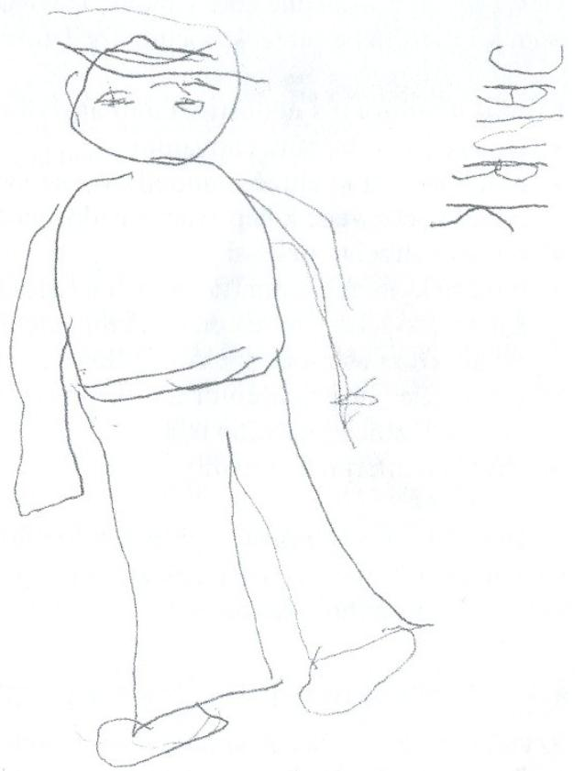
Obrázek 2: Vnímání tělesného schématu u klienta při hemiplegii (Friedlová, 2007)

Pohyb
Schopnost pohybu provází člověka prakticky po celý život. Pohyb je důležitý k zajištění chůze, udržení určité pozice těla, k získávání a přijímání potravy, k vyprazdňování, k dýchání, k rozmnožování, k práci, ale také je úzce spjat s komunikací (řečí, gestikulací, mimikou) a vnímáním vlastního těla a okolí (Friedlová, 2007).
Hybnost dolních končetin je důležitá pro samostatnou lokomoci, která umožňuje odpoutání ze závislosti na jiných lidech. Je prostředkem k získání mnoha poznatků a zkušeností, předpokladem účelné orientace v prostředí.
Hybnost horních končetin je významná především pro sebeobsluhu a pro aktivní kontakt s prostředím, mimo jiné také vyjádření citového vztahu s blízkým člověkem. Manuální zručnost je potřebná pro jakoukoliv pracovní aktivitu. Postižení motoriky rukou rovněž znemožňuje osamostatnění.
Hybnost mluvidel a mimická pohyblivost jsou potřebné pro rozvoj komunikace, verbální i neverbální. Pohybové postižení tohoto typu významně ovlivňuje sociální uplatnění takového člověka, jeho pozici ve společnosti, akceptaci ostatními lidmi a v závislosti na tom i jeho sebehodnocení (Vágnerová, 2003).
Pohybové schopnosti se rozvíjí od časného intrauterinního období a vývoj motoriky zrcadlí vývoj nervové soustavy. Funkční vývoj se přitom realizuje ve skocích od jednoho uzlového bodu k dalšímu. První spontánní pohyby byly sonograficky pozorovány na konci 6. týdne embryonálního vývoje, první reflexivní odpověď je možno vybavit u sedmitýdenního embrya (odklon hlavičky). Od 12. týdne jsou prokazatelné zřetelné pohyby horních i dolních končetin, úst a hlavičky. Postnatální vývoj probíhá ve čtyřech stádiích. Jedná se o stadium:
- holokinetické – od narození do 2. měsíce - období nekoordinovaných pohybů končetin, období reflexů,
- monokinetické – 3. až 5. měsíc – samostatný pohyb jednou končetinou, objevuje se souhra ruka-ústa, ke konci období první známky cílené motoriky,
- dromokinetické – 6. měsíc až 10. měsíc – pohyby již mají správný směr, ale dosud nejsou správně ovládány, ke konci období velkým rozvoj pohyblivosti,
- kratikinetické – od 11. měsíce – dokončuje se vývoj hrubé a jemné motoriky.
Veškerý vývoj hybnosti se ukončuje okolo 25. roku (Trojan, 2003 sec. cit. in Friedlová, 2007).
Závažnější poruchy hybnosti bývají příčinou podnětové, event. i citové deprivace, což nepříznivě ovlivňuje již od počátku života rozvoj všech psychických funkcí, protože omezuje možnost získat potřebné podněty a z nich vyplývající zkušenosti (Vágnerová, 2003).
Bazální stimulace se snaží tyto podněty zprostředkovat stimulací jednotlivých smyslových orgánů.

Komunikace
Komunikace je součástí a základní potřebou každého člověka a zaujímá významnou roli při rozvoji osobnosti jedince, při jeho začleňování do společnosti, ale také v procesu vzdělávání a při získávání a předávání informací (Procházková 2008).
V literatuře bývá komunikace definována jako sdělování informací prostřednictvím nejrůznějších signálů a prostředků (Honzák, 1999 sec. cit. in Friedlová, 2007). Bývá též definována jako vzájemná výměna informací. Jde-li o výměnu informací mezi lidmi, mluvíme o sociální komunikaci nebo sociální interakci.
Lidská komunikace probíhá na dvou úrovních: verbální a neverbální. Verbální vyjadřování zahrnuje řeč (mluvenou či psanou), tzn. slova, zvuky, hlasitý smích či chrápání. Neverbální způsob komunikace je beze slov, pomocí symbolů, znaků, gest, mimiky, postojů apod. Oba způsoby komunikace se při vyjadřování prolínají, aniž bychom si to vždy uvědomovali (Procházková, 2008).
Komunikační proces se skládá z několika složek, pokud některá z nich chybí, komunikace nemůže probíhat. Složky komunikačního procesu jsou následující:
- komunikátor (mluvčí) – osoba od níž sdělení vychází,
- komunikant (příjemce) – osoba, které je sdělení určeno, snaží se ho dešifrovat a rozumět mu,
- komuniké - vysílaná zpráva, signál,
- zpětná vazba – zpráva o tom, že informace byla přijata,
- kontext – prostředí a situace, ve které komunikace probíhá, může ovlivňovat význam sděleného.
Také lidé s tělesným a kombinovaným postižením mají základní potřeby, mezi které patří vedle fyziologických potřeb, potřeb podněcování smyslů, změny pohybu, aktivity a uznání také potřeba komunikace – kontakt s lidmi, navazování vztahů, být součástí společnosti. Neuspokojení základních potřeb může mít nepříznivý vliv na jejich rozvoj, motivaci a chuť do života a může vést k dalším, sekundárním postižením.
Komunikace s lidmi, jejichž vědomí či vyjadřovací schopnosti jsou omezené, je velice náročná a vyžaduje znalost dané problematiky, ale i dostatečnou dávku schopnosti zaznamenávat jejich reakce, které mohou být jen nepatrné (viz tabulka č.1) a dát jim patřičný význam (Friedlová, 2007).
Mějme na paměti, že nelze nekomunikovat, jinak řečeno, žádná odpověď je také odpověď. Jakmile jsou dvě osoby schopny se vzájemně vnímat, jsou schopny i komunikovat.

Tabulka 1: Individuální formy komunikace (Friedlová, 2007, s. 46)
Komunikační prostředek | Komunikační forma
Dýchání | změna rytmu dechu  změna hloubky dechu  pauzy během dýchání  zívání  vzdechy  kašel  zvýšená či snížená sekrece z dýchacích cest
Svalový tonus | uvolnění mimiky v obličeji, na čele  uvolnění v okolí úst  pootevření nebo sevření úst  změny na nosních křídlech  povolení nebo stažení ramen  uvolnění svalstva v oblasti zátylku  uvolněná nebo napjatá břišní stěna  uvolnění nebo zvýšené napětí končetin  uvolnění spastických částí těla
Pohyb | lehké pootevření dlaně  sevření dlaně  pohyby dolními končetinami  pohyby hlavou  pohyby očí  zvedání obočí  polykání
Hemodynamika | změna srdeční frekvence  změna hodnot krevního tlaku  změna periferního prokrvení
Sekrece | zvýšení salivace při uvolnění  zvuky žaludeční a střevní peristaltiky  změna sekrece potu (při strachu, námaze)

Příčiny narušené komunikace u osob s hybným postižením
B. Wellmitz rozděluje řečové poruchy u tělesně postižených osob do tří skupin.
Symptomatické poruchy řeči, které vznikají jako symptom tělesného postižení, tzn., že kromě hrubé motoriky je postižena také motorika řeči (např. dysartrie, popř. anartrie), dále na poruchy řeči vznikající v důsledku nepřímého působení tělesného postižení, tzn. že motoricky podmíněný deficit zkušeností může postihnout také řeč (poruchy porozumění a vývoje řeči, poruchy aktivní slovní zásoby). Poslední skupinu tvoří poruchy řeči vznikající v důsledku sociálních podmínek (nízká potřeba komunikace, nedostatečné vytvoření komunikačních prostředků).
F. Kábele spatřuje příčiny omezeného nebo opožděného vývoje řeči u tělesně postižených osob jednak v poruše centrálních řečových oblastí v mozku, dále ve snížených rozumových schopnostech, v poruchách hybnosti mluvních orgánů a poruchách sluchu, které mohou být přidružené.
V důsledku motorické poruchy se často stávají také některé elementy neverbální komunikace (jako mimika, gesta atd.) neúčinné.
Deficit zkušeností (z důvodu nedostatečné vertikalizace, lokomoce a nedostatečné senzomotorické koordinace) má za následek také podstatné omezení slovní zásoby. Z omezeného pohybového rádia počínaje raným věkem, vyplývá snížení sociálních kontaktů a tím také omezená nabídka kontaktů. Překážka při osvojení si forem rané komunikace a nedostatek osvědčených sociálních situací je pak příčinou podstatně ztížené sociální adaptace s nedostatečně rozvinutými komunikačními potřebami postiženého dítěte. Negativní zkušenosti osoby s tělesným postižením v komunikačních situacích způsobuje snížení snahy o komunikaci vůbec (Vítková, 2008).

Dotek jako prostředek komunikace
Dotek je významným prvkem v komunikaci. Doteky se k nám dostává spousta impulzů ze zevního prostředí, ale také můžeme prostřednictvím doteků komunikovat s okolím. Jsou také jednou z možností, jak získávat informace o vlastním těle. U nepostižených lidí jsou naprostou samozřejmostí, často máme zkřížené nohy, rukou podloženou hlavu, ruce složené v klíně apod. Tyto doteky jsou pro vnímání, vymezení našeho těla velmi důležité. Tělesně postižení jedinci často nejsou bez pomoci takových dotyků schopni, proto je vhodné jim toto poznání zprostředkovat (Procházková, 2008).
Při dotýkání však hraje velkou roli jak jejich lokalita, tak intenzita. Nečekané a necílené doteky u klientů se sníženým stupněm vnímání vyvolávají pocit nejistoty a strachu. Proto musíme klientovi vždy dát jasně najevo, kdy naše přítomnost a činnost začíná a kdy končí. Tuto informaci můžeme poskytnout formou tzv. iniciálního doteku. Na základě biografické anamnézy zvolíme nejvhodnější místo na těle (nejlépe v centrální části těla) a pevným, zřetelným dotekem ho vždy informujeme o počátku a ukončení naší přítomnosti. Dotek musíme také verbálně podpořit a musí ho respektovat všichni, kdo se na péči o klienta podílí. (Friedlová 2006).

Bazální komunikace
Podobným konceptem , který se zabývá způsobem komunikace s těžce postiženými lidmi je Bazální komunikace. I její tvůrce, Winfried Mall, vycházel z myšlenky, že každý člověk je schopen komunikovat, pokud je zvolen vhodný způsob. Specifikem Bazální komunikace je vztah k dechovému rytmu. Bazální komunikace nachází cestu k navázání kontaktu s těžce postiženým klientem skrze společné kolébavé pohyby v rytmu dechu klienta a přes další doplňující nabídky. Postižený má prostřednictvím takové komunikace zažít pocit jistoty a bezpečí a zbavit se pocitu strachu. Na základě toho, lze budovat další cílenou podporu. Při stimulaci dechu a práci s dechovým rytmem je postižený člověk v náručí „terapeuta“, který sedí zezadu. Tato poloha nevyžaduje oční kontakt, což je příjemné především osobám s autismem (Procházková, 2008).

Jednotlivé oblasti podpory
Vycházíme z předpokladu, že jedinec s těžkým tělesným a kombinovaným postižením se nachází ve stavu senzorické deprivace, kterou je třeba kompenzovat, aby se vytvořily základy pro další učení, na nich můžeme stavět. Postiženému jedinci přivádíme uměle strukturované podněty, které odpovídají jeho současné úrovni vnímání a které mají přispívat k dalšímu rozvoji a diferenciaci rozlišovací schopnosti jedince.
V praktické práci s těžce postiženými dbáme na hierarchii jednotlivých oblastí vnímání tím, že vycházíme od nejnižších smyslů (somatické, vibrační, vestibulární vnímání) (Vítková in Müller, 2005).
Jako podnět (stimulus) je chápána každá změna zevního nebo vnitřního prostředí organismu, která působí na neuron. O účinnosti podnětu rozhoduje jeho kvalita, kvantita, doba trvání a rychlost změny intenzity podnětu (Trojan, 2003 sec. cit. in Friedlová, 2007).

Somatické podněty
Somatické vnímání, čili vnímání těla se podle Fröhlicha vyvíjí již v prenatálním období. Dokazují to současné poznatky získané technikou ultrazvuku, fetální elektroencefalografií, registrací změn srdeční aktivity plodu, termografií, pomocí izotopových technik atd. (Friedlová, 2007). Porod toto vnímání ještě umocňuje a postnatálně je udržováno díky stálé stimulaci. Tuto představu vytváří především kůže a svaly našeho těla.
U osob s poruchou hybnosti může být díky pohybové nedostatečnosti, vysoké spasticitě nebo hypotonii obraz vlastního těla nediferencovaný, s výjimkou několika míst s často negativními zkušenosti (např. v důsledku koncentrace bolesti). Poskytnutím somatických podnětů pomáháme vytvořit obraz tělesného schématu, který by si těžce postižený jedinec nedokázal jinak představit.
Koncept bazální stimulace pracuje s několika technikami, kterými jsme schopni cíleně stimulovat oblast somatického vnímání:

Zklidňující somatická stimulace
Využití v oblasti speciální pedagogiky:
- u osob s poruchou hybnosti s cílem stimulovat jejich hybnost a vlastní aktivitu,
- u osob s těžkou a hlubokou mentální retardací s cílem stimulovat tělesné schéma, stimulovat učení a poznávání vlastního těla, navázat kontakt,
- u osob hyperaktivních nebo úzkostných,
- u osob se zvýšeným svalovým tonem s cílem uvolnit svalové napětí,
- u osob se změnami vnímání tělesného obrazu,
- u osob s morbus Parkinson a jinými typy demencí.
Pohyb je veden ve směru růstu ochlupení, od hrudníku ke končetinám a prstům. Oběma rukama, symetricky, od středu hrudníku na strany, kde mírným tlakem zvýrazníme hranice (Friedlová, 2008) – viz Obrázek 3.
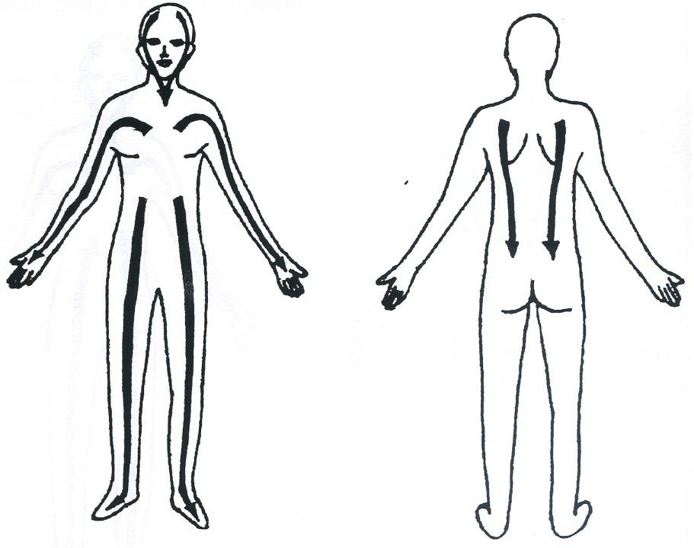
Obrázek 3: Somatická stimulace – zklidňující (Halmo, 2004, s. 15)

Aktivizující somatická stimulace
Využití:
- u osob s těžkou a hlubokou mentální retardací s cílem stimulovat tělesné schéma, stimulovat učení a poznávání vlastního těla, navázat kontakt,
- u osob se sníženým svalovým tonem,
- u osob depresivních, apatických.
Nepoužíváme u jedinců s čerstvým krvácením do mozku a zvýšeným intrakraniálním tlakem.
Pohyb je veden proti směru růstu ochlupení, začíná na prstech a směřuje přes končetiny ke středu hrudníku (Friedlová, 2008) – viz Obrázek 4.
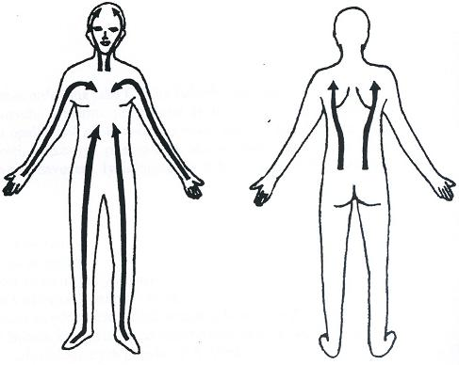
Obrázek 4: Somatická stimulace – aktivizující (Halmo, 2004, s. 16)

Diametrální somatická stimulace
Diametrální stimulace redukuje svalový tonus a stimuluje vnímání tělesného schématu. Využívá se u jedinců, u kterých zvýšený svalový tonus na horních či dolních končetinách způsobuje jejich hyperextenzi či hyperflexi a následný vznik kontraktur. Při provádění diametrální stimulace pracujeme oběma rukama současně a postupujeme tak, že na svaly na vnitřní straně končetiny působíme dostatečným tlakem ze směru proximálního do směru distálního. Na svaly na zevní straně končetiny působíme směrem opačným. Postupujeme vždy přes jeden kloub, a sice od kloubu předcházejícího po následující. Ruce se setkávají v místě kloubu, kde chceme docílit uvolnění. Jsou-li končetiny v extenčním postavení, pak postupujeme v opačném směru, tedy svaly na vnitřní straně končetiny stimulujeme z distálního směru do proximálního a svaly na zevní straně naopak.
Pokud zvýšený svalový tonus nutí klienta udržovat trup v trvalém předklonu, lze zvolit diametrální stimulaci hrudníku. Postupujeme oběma rukama v protisměru, záda stimulujeme s přiměřeným kontaktním tlakem shora dolů a břicho a hrudník ve směru opačném.
Pokud je trup v přehnané pronační pozici, někdy až v dorzálním zaklonění, postupujeme stejně, ale v opačném směru. Záda stimulujeme zdola nahoru a hrudník naopak – viz Obrázek 5. Předpokladem diametrální stimulace je dostatečná teplota okolí a rukou terapeuta, chlad podporuje spasticitu (Friedlová, 2008).

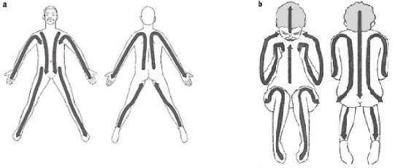
Obrázek 5: Diametrální stimulace: a) při hyperextenzi b) při hyperflexi (Nydahl, 2003, s. 129)

Neurofyziologická somatická stimulace (somatická stimulace dle Bobath konceptu)
Vychází z předpokladu, že se nervová vlákna ve středu těla nepatrně překrývají a že je tato oblast velmi senzitivní. Tím se naskýtá možnost cílenými doteky a stimulací umožnit osobám s plegiemi integrovat postiženou stranu těla opět do jejich tělesného schématu. Člověk musí nejprve vnímat svou zdravou stranu, aby mohl vnímat postiženou.
Tento typ stimulace se využívá:
- u osob s plegiemi a parézami po cévních mozkových příhodách; nejvhodnější je aplikace u klientů s hemiplegiemi,
- u osob po mozkolebečních traumatech s následnými poruchami hybnosti,
- u kojenců a dětí s dětskou mozkovou obrnou, psychomotorickou retardací a vrozenými hybnými poruchami.
Při stimulaci postupuje ve směru od zdravé k postižené straně těla, přičemž ve středu těla zvýšíme tlak – viz Obrázek 6. Lze pracovat také formou asistované stimulace, kdy terapeut vede postiženou ruku klienta, zdravou rukou se klient stimuluje sám. Vhodné je celou stimulaci doplnit optickou kontrolou, popř. integrovat tzv. zrcadlovou terapii.

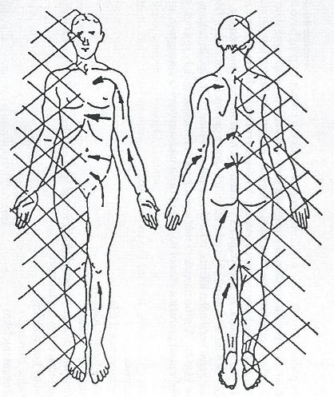
Obrázek 6: Neurofyziologická stimulace – stimulace podle Bobath konceptu (Friedlová, 2006, s. 17)

Výše uvedené typy somatické stimulace lze aplikovat s použitím různých médií (na sucho, přes oděv, s masážním olejem, jako koupel, s použitím různých druhů materiálů – např. žínky, froté rukavice,…) (Friedlová, 2008).

Polohování
Vnímání vlastního těla se mění při klidném ležení již po 10 minutách. Dochází ke ztrátě pocitu vlastních tělesných hranic. Stav se ještě umocňuje při ležení na zvláště měkkých a vzduchových matracích (Friedlová, 2006) – viz Obrázek 7.
Pravidelným polohováním zabraňujeme působení dlouhodobého tlaku na jedno místo, zajišťuje se tak prokrvování a okysličování tkání a předcházíme vzniku dekubitů. Příjemnou, nebolestivou a pohodlnou polohou ovlivňujeme také psychický stav klientů. Polohování u pohybově postižených patří mezi důležité edukační formy práce a je jednou ze základních rehabilitačních technik. Při polohování využíváme i různých polohovacích pomůcek, které by měly být měkké, omyvatelné, nealergizující, různých velikostí a tvarů. Podle Opatřilové (2009) by se intervaly mezi jednotlivými změnami poloh měly řídit podle aktuálního stavu klienta. Mohou být v rozmezí mezi 20 minutami až 4 hodinami, u zcela imobilních jedinců na lůžku by měl být interval mezi změnami polohy mezi 1 až 2 hodinami. Na vozíku nebo na židli by měl být interval změny polohy kratší, a to v rozmezí mezi 30 minutami a 1 hodinou. Klienti, kteří jsou samostatnější a pohyblivější, by měli polohu měnit každých 15 minut. Z důvodu důsledné prevence se doporučuje sestavit tzv. denní plán polohování, který obsahuje také konkrétní popis využitých polohovacích pomůcek (Opatřilová, 2009).

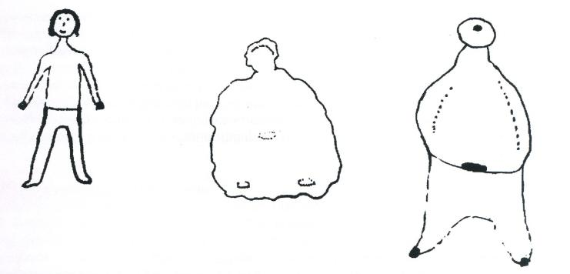
Obrázek 7: Vnímání obrazu těla před a po 30 minutovém ležení v poloze na zádech na měkké a tvrdé matraci (Nydahl, 2000, s. 15).

Cílem polohování v konceptu bazální stimulace je(Friedlová, 2009):
- stimulace a stabilizace vnímání tělesného schématu,
- pedagogická nabídka zkušenosti s vlastním tělem,
- zajištění komfortu ležení,
- zajištění bezpečnosti klienta,
- profylaxe vniku dekubitů,
- poskytnutí orientace v prostoru,
- profylaxe vzniku pneumonie,
- podpora fyziologických pohybových vzorců,
- umožnění vizuálních podnětů a optické stimulace.

Koncept bazální stimulace pracuje s následujícími technikami polohování:

Mumie
Cílem tohoto polohování je umožnit jedincům s poruchou hybnosti zprostředkování vjemů ze svého vlastního těla a umožnit mu pocítit hranice vlastního těla. Jako pomůcky využíváme perličkové polohovací polštáře nebo smotané deky a prostěradla.
Klientovo tělo v poloze vleže na zádech s hlavou podloženou polštářem obložíme srolovanými dekami nebo polohovacími polštáři a zavineme do prostěradla. Horní končetiny situujeme na hrudník (Friedlová, 2006). Polohu mumie lze vytvořit také v poloze vleže na boku – viz Obrázek 8.
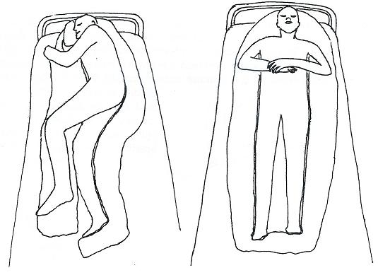
Obrázek 8: Poloha mumie (Halmo, 2004, s. 20)

Hnízdo
Tato poloha nabízí především pocit jistoty a bezpečí a také zlepšuje vnímání hranic vlastního těla. Tuto polohu je možné provést v pozici vleže na zádech, vleže na boku, v poloze 135º či v pozici na břiše. Dvě deky srolujeme do pevné role, uvedeme klienta do polohy, srolovanými dekami ohraničíme jeho tělo a klienta přikryjeme (Friedlová, 2006) – viz Obrázek 9.
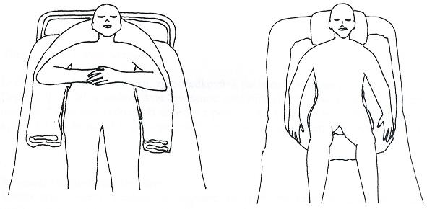
Obrázek 9: Poloha hnízdo (Halmo, 2004, s. 20)

Mikropolohování
Jedná se o polohování po předchozí vestibulární stimulaci, které není vedeno do extrémních poloh. Využívá se minimálních změn poloh v rámci výše uvedených poloh. Může jít o změnu polohy dolních končetin (pokrčení, zvednutí a podložení), horních končetin (nejen celých, ale také např. jen rozvinutí prstů, vložení míčku do dlaně, apod.), trupu nebo hlavy (podložení, náklon), celého těla (např. polohováním vozíku nebo postele). Tyto změny jsou časově i fyzicky nenáročné a je možné je provádět častěji i v rámci jedné polohy (např. na zádech, v sedě na vozíku) (Zikl, 2010). Mikropolohování má velký vliv na celkovou pohodu. U klientů, kteří jsou zcela imobilní se v průběhu delšího odpočinku a v noci provádí každých 20 minut.

Masáž stimulující dýchání
Masáž stimulující dýchání je vhodná zejména pro jedince, kteří strádají povrchním, nepravidelným nebo zrychleným dýcháním. Je součástí tzv. dechové gymnastiky. Kromě toho umožňuje zřetelně si uvědomit vlastní tělo a zvýšit schopnost koncentrace. Provádí se oběma rukama současně, krouživými pohyby podél páteře – viz Obrázek 10. Je možné aplikovat současně vibrační pohyby k podpoře vykašlávání sekretu z dýchacích cest – tzv. vibrační kontaktní dýchání (Friedlová, 2008).
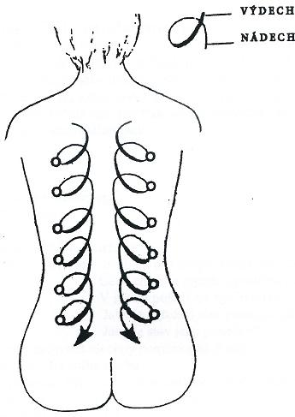
Obrázek 10: Masáž stimulující dýchání (Halmo, 2004, s. 13)

Do oblasti somatické stimulace zařazujeme také stimulaci taktilně-haptickou, která bývá některými autory pojímána jako samostatná oblast. Toto vnímání je zprostředkováno speciálními mechanoreceptory, jejichž nejvyšší počet se nachází na špičkách prstů a na rtech. Již ve 26. týdnu nitroděložního vývoje můžeme pozorovat u plodu doteky úst a ruky (cucání palce). Taktilně haptický smysl nám umožňuje prostřednictvím aktivního ohmatávání identifikovat náš okolní svět a tím ho diferencovat (Halmo, 2004).
Ke stimulaci hmatu používáme různé materiály s rozlišnou povrchovou strukturou, oblíbené předměty a hračky, předměty používané k výkonu povolání, potřeby určené k denní hygieně atd. (Friedlová, 2008).

Vibrační podněty
Cílem vibrační stimulace je aktivovat receptory hluboké citlivosti, neboli proprioreceptory, uložené hluboko ve svalech, šlachách a vazivovém aparátu kostí a kloubů. Vnímání vibrací probíhá podél skeletu ve směru od periferie dovnitř těla a umožňuje nám vnímání hlubokých struktur (Friedlová, 2007). Zdravý člověk vnímá vibrace, které vznikají běžně např. při chůzi, mluvení atd. U jedincům s poruchami hybnosti, kde toto není možné, můžeme vibrační podněty zprostředkovat. Správně provedená vibrační stimulace např. může podnítit schopnost opět vnímat své končetiny.
Vibrační stimulaci integrujeme především u osob s hlubokou mentální retardací, nebo tam, kde má vibrační stimulace sloužit jako příprava k vnímání pohybu a následné vertikalizaci a mobilizaci (Friedlová, 2007).
Vibrace mohou ovlivnit také dýchání, a to tím, že ho mohou prohloubit nebo napomoci jeho rytmizaci. Vibrace jsou také důležité pro sluchový orgán a pro vytvoření hlasového projevu. Jako média k vibrační stimulaci používáme hlas, ladičky, dupání, klepání, ruce, elektrické přístroje (vibrax, holící strojek, elektrický zubní kartáček, vibrační křeslo,…). Jako místa aplikace vibrační stimulace volíme nejčastěji paty, vnitřní nebo zevní stranu kolene, pánev, předloktí, paže, dlaň ruky. Postupujeme z proximálního k distálnímu směru a nabízíme pouze krátké impulzy. Zvláště u malých dětí využíváme tzv. vibrace „tělo na tělo“, kdy se terapeut nebo rodinný příslušník posadí za klienta a vibrace vyvolává svým zpěvem nebo pobroukáváním (Friedlová, 2006).
K povzbuzení akusticko-vibračního vnímání můžeme klienta položit na „hrající“ vodní postel apod. (Vítková in Müller, 2005).

Vestibulární podněty
Vestibulární vnímání slouží v první řadě k bezpečnému motorickému řízení rovnováhy. Poskytuje nám informace o změně polohy, o naší pozici, jak rychle a v jakém směru se pohybujeme. Vestibulární systém také reguluje svalový tonus, zvláště extenzorů (Trojan, 2003 sec. cit. in Friedlová, 2007).
Zdravý člověk se neustále pohybuje, mění své polohy v důsledku různých činností vykonávaných během dne. Jeho vnitřní sluchový orgán s jeho rovnovážným ústrojím tak neustále dostává dostatečný přísun podnětů, které může zpracovávat. Lidem s omezenými pohybovými aktivitami se dostává těchto informací minimálně a jejich vestibulární vnímání může snadno podlehnout habituaci, stejně jako vnímání somatické. Proto jim tyto podněty poskytujeme prostřednictvím konceptu bazální stimulace a podporujeme tak vnímání pohybu a prostorové orientace (Friedlová, 2006).
Vestibulární podněty jedincům s těžkým postižením hybnosti je však nutné nabízet v podstatně mírnější podobě, než lidem samostatně se pohybujícím (Vítková in Müller, 2005).

Vestibulární stimulace je vhodná především:
- u osob dlouhodobě upoutaných na lůžko,
- u osob s omezenou možností pohybu,
- u osob s těžkou a hlubokou mentální retardací,
- u osob s rozvíjející se spasticitou flexorů a extenzorů.

Možnosti vestibulární stimulace:
- změny polohy (vleže, vsedě, ve stoje,…),
- houpací a kolébavé pohyby podél a napříč osou těla,
- pohyby na terapeutickém válci nebo velkém míči,
- otáčivé pohyby hlavy,
- houpavé pohyby na vodním lůžku.

Tyto tři oblasti podpory – tedy somatická, vibrační a vestibulární se vztahují k nejranějším a nejelementárnějším formám vnímání. Prenatální psychologie ukázala, že plod možná již od začátku, určitě však od 4. měsíce těhotenství disponuje rozlišovací schopností vnímat tyto formy podnětů.

Chuťové a čichové podněty
Chuťové vjemy – sladké, kyselé, hořké a slané – registrujeme pomocí chemoreceptorů. Již intrauterinně je tento smysl stimulován prostřednictvím chuťových látek, které se nacházejí v plodové vodě. Plné vnímání chuti je však plnohodnotné až tehdy, když jsou aromatické látky vnímány také čichovými buňkami nosní sliznice a prostřednictvím chemoreceptorů identifikovány a dále vedeny trojklaným nervem. Je zcela individuální, co člověk vnímá jako příjemnou a nepříjemnou vůni a chuť. Oba smysly se výrazně podílí na naší momentální náladě a jsou zároveň hlavními vyvolavateli vzpomínek. Tato oblast je velmi komplexně inervována, proto představuje vysoce senzibilní jednotku (Halmo, 2004).
Chuťová stimulace je důležitá především u jedinců, kterým je strava podávána pomocí sondy, popř., kteří jsou krmeni kašovitou stravou. To přispívá k omezení citlivosti celé orální oblasti a tím zůstává nevyužita nejsenzibilnější vnímavá zóna lidského těla a jí odpovídající část mozku.
U jedinců s těžkým postižením je vhodné volit jednoznačné chuťové i čichové podněty, které se výrazně liší od vůní a pachů všedního dne, protože tito lidé nejsou zpočátku schopni postihnout a rozlišit různé a rychle se měnící vůně svého okolí (Vítková in Müller, 2005). Stejně tak Friedlová (2008) upozorňuje, že u klientů starších 75 let a u lidí trpících morbus Parkinson výrazně klesá počet čichových buněk, proto je vhodné jim nabízet jasné a známe čichové vjemy.
Pro olfaktorickou stimulaci jsou vhodné osobní vůně např. parfémů, deodorantů a prostředků osobní hygieny, specifické vůně některých potravin (např. kávy) nebo aromaoleje. Ty je možno volit cíleně podle účinku na psychické vnímání – stimulující vůně (borovice, citron) nebo naopak vůně uklidňující (např. mateřídouška).

Sluchové a zrakové podněty
Již od 26. týdne těhotenství jsou prokazatelné reakce plodu na akustické podněty. Auditivní informace jsou registrovány prostřednictvím mechanoreceptorů a přeměněny v elektromagnetické impulsy. Slyšitelnost zvuků je závislá na jejich frekvenci a intenzitě. Auditivní vnímání má také funkci informativní, která nás informuje o blížícím se nebezpečí a zůstává zachována i ve spánku.
Vizuální vnímání začíná vnímáním světla a tmy, poté následuje rozpoznávání obrysů z krátké vzdálenosti (10 – 15 cm), vlastních částí těla a obrysů na větší vzdálenosti (cca 1 – 2 m) až k rozpoznání jednotlivých osob a předmětů. Vizuální receptory jsou prostřednictvím fotoreceptorů předány do kortikálních center, která je zpracovávají (Halmo, 2004).
Při optické stimulaci vycházíme z níže uvedených zásad a předpokladů:
- Jakákoliv změna tělesné polohy, kdy se mění klientovo zorné pole, je důležitá pro optickou stimulaci.
- Nabízíme jasné a dostatečně kontrastní podněty.
- Při komunikaci s klientem zaujímáme takovou polohu, aby se náš obličej nacházel v jeho zorném poli.
- Pokud klient nosí brýle, vždy je využíváme.
- Předměty, obrázky, fotografie volíme dostatečně velké a umisťujeme je na okraj zorného pole, aby byl klient nucen vyvinout pohybovou aktivitu s cílem pohlédnout na ně.
- Aby si klient mohl uvědomit denní dobu, je vhodné umístit do jeho zorného pole hodiny se zřetelnými číslicemi.
- Pokud využíváme televizi, pak pouze na omezenou dobu nebo klientovy známé, oblíbené pořady.
- Využíváme zrcadel.
Při provádění sluchové stimulace je nutné zajistit si klidné prostředí bez rušivých zvuků v pozadí. Jednotvárná trvalá zvuková kulisa jako forma sluchové stimulace je naprosto nevhodná. Zvukové podněty je vhodné doplnit pohybem nebo dotekem (Vítková in Müller, 2005).

Možnosti auditivní stimulace:
- Hudba (na základě biografické anamnézy).
- Vyprávění (pro stimulaci paměťových stop je vhodný hlas příbuzných).
- Využití hudebních nástrojů. Nejlépe vyhovující jsou housle, kytara a klavír. Využíváme také Orfova systému rytmických nástrojů, tibetské mísy a jiné nástroje, které současně vyvolávají i vibrace.
- U dětí je vhodný zpěv, hudebně pohybová říkadla, použití zvukových hraček, hracích skříněk apod.
- Upozorňujeme také na zvuky z běžného života (např. zvuk tekoucí vody, zavírající se dveře, rozlepování suchého zipu,…).

Při provádění sluchové i zrakové stimulace musíme mít vždy informace o případných smyslových poruchách klienta a užívání kompenzačních pomůcek.

Biografická anamnéza
Každý člověk je jiný, jinak se chová v různých situacích, jinak reaguje, má vlastní autonomii. Předpokladem pro profesionální a individuální přístup ke klientovi je důkladná znalost jeho životních návyků, zvyků a prožitků. Pochopit reakce a chování klienta může umožnit právě znalost biografie, protože prožité se zohledňuje v každé nové reakci. Deficity klienta identifikujeme, ale respektujeme především jeho zachovalé schopnosti a ty se snažíme podporovat (Friedlová, 2007). V kontextu bazální stimulace hovoříme o biografii, autobiografii nebo senzorické biografii.
Kontinuální a systematická dokumentace umožňuje zaznamenat reakce pacienta na stimulaci, vývoj stavu vědomí, hybnosti a komunikace s okolím.
Biografické údaje by měly být výchozím bodem pro plánování, ať už v ošetřovatelském nebo výchovně-vzdělávacím procesu.

II. Praktická část

Šetření využití konceptu bazální stimulace v odborné léčebně pro děti i dospělé a somatopedické praxi

Cíl
Našim cílem je provést šetření využití konceptu bazální stimulace v léčebně pro osoby s poruchou hybnosti, kde se prolíná jak zdravotnická, tak speciálně pedagogická – somatopedická praxe.
K jeho splnění jsou stanoveny následující dílčí cíle:

Cíl 1 – Zjistit informovanost o konceptu bazální stimulace a jeho využití u klientů a žáků zaměstnanci Hamzovy odborné léčebny pro děti a dospělé v Luži – Košumberku a Základní a Mateřské školy při Hamzově odborné léčebně.

Cíl2 – Zjistit cílovou skupinu, u které je koncept bazální stimulace využíván (věkovou i diagnostickou).

Cíl3 – Zjistit multidisciplinární spolupráci a spolupráci rodiny při využívání konceptu bazální stimulace u osob s poruchou hybnosti.

Cíl 4 – Zjistit názor na efektivitu konceptu bazální stimulace u klientů s poruchou hybnosti.

Charakteristika místa a vzorku

Místo šetření
Šetření využití konceptu bazální stimulace u osob s poruchou hybnosti proběhlo v Hamzově odborné léčebně pro děti a dospělé a Základní a Mateřské škole při Hamzově odborné léčebně v Luži – Košumberku.

Hamzova odborná léčebna pro děti a dospělé – Luže – Košumberk
Hamzova léčebna je odborný léčebný ústav poskytující následné a dlouhodobé zdravotnické služby, především léčebnou rehabilitaci lůžkového i ambulantního typu přednostně pro dětské, ale i dospělé klienty z celé ČR, nejvíce však pro oblast východních Čech.
Zaměřuje se na rehabilitovatelné formy všech poruch pohybového systému ať již vrozených, poúrazových či poruch vzniklých v souvislosti s akutním i dlouhodobým onemocněním u dětí, dorostu a dospělých. Dále stavy vyžadující odborné ošetřovatelství a rehabilitační ošetřovatelství na lůžku a stavy vyžadující obnovení funkční zdatnosti dětí, dorostu a dospělých cestou léčebné rehabilitace na lůžku či ambulantně, a to v dosažitelné míře jako součást celého procesu rehabilitace těchto jedinců. Léčebna disponuje 505 lůžky, rozdělenými do 11 pavilonů (www.hamzova-lecebna.cz).

Základní škola a Mateřská škola při Hamzově odborné léčebně pro děti a dospělé
Škola se nachází v areálu léčebny, částečně v samostatně stojící budově a částečně jako součást dvou dětských pavilonů – pro imobilní děti a žáky.
Žáci základní školy (3 třídy) jsou vyučováni podle schválených plánů Základní škola a podle schválených vzdělávacích programů pro ZŠ praktickou. Jsou vyučováni ve dvou blocích a to v závislosti na jejich léčebném režimu. Výuka probíhá převážně ve skupinkách, případně individuálně. Žáci základní školy speciální (3 třídy), jsou vyučováni podle schválených vzdělávacích programů a dle individuálních vzdělávacích plánů z kmenových škol.
Mateřská škola (2 třídy) pracuje podle ŠVP s názvem „Jsem tu pro tebe“. Hlavním cílem výchovně vzdělávací činnosti v mateřské škole je dopomoci dítěti k rozvoji osobnosti co nejvyspělejší a tak vyrovnané a harmonické, jak je to za daných okolností možné. Dalším cílem je vytvořit u dětí účelné společenské návyky, připravit pro dítě takové prostředí, kde se bude cítit bezpečně a které mu poskytne co nejvíce podnětů pro jeho osobní rozvoj. V neposlední řadě je práce speciálních pedagogů zaměřena na rozvoj grafomotoriky, jemné motoriky a komunikace.
V mateřské a základní škole je zaměstnáno celkem 7 pedagogických pracovníků (www.zsluzekosumberk.cz).

Vzorek
Vzorek šetření je tvořen celkem 43 zaměstnanci Hamzovy odborné léčebny pro děti a dospělé a Základní školy a Mateřské školy při Hamzově odborné léčebně pro děti a dospělé.
Všichni se přímo účastní léčebného, ošetřovatelského nebo výchovně vzdělávacího procesu u klientů, dětí a žáků s poruchou hybnosti.

Doba, metody a postup šetření

Doba šetření
Šetření využití konceptu bazální stimulace v Hamzově odborné léčebně trvalo od listopadu 2009 do května 2010. Samotné dotazníkové šetření proběhlo po schválení náměstkyní pro péči Hamzovy odborné léčebny a ředitelkou Základní a Mateřské školy při Hamzově odborné léčebně během měsíce května letošního roku.

Metody a postupy

Dotazník
Ke splnění cílů je využita metoda anonymního dotazníku (viz příloha), kdy respondenti odpovídají písemně. Jedná se o metodu kvantitativní.
Dotazníkem se podle Chrásky (2007) rozumí soustava předem připravených a pečlivě formulovaných otázek, které jsou promyšleně seřazeny a na které dotazovaná osoba (respondent) odpovídá písemně. Jeho výhodou je rychlé získání velkého množství informací od početné skupiny respondentů a také rychlé zpracování dat. Nevýhodou dotazníku je zkreslení reality, protože je založen na introspekci, subjektivním hodnocení (respondenti mají tendenci k nadhodnocování). Při poštovním nebo elektronickém zasílání je nevýhodou také častá nízká návratnost dotazníků.
Náš dotazník je rozdělen do 5 částí. Vstupní část objasňuje účel dotazníkového šetření a pokyny k jeho vyplnění. První část obsahuje 3 identifikační údaje – tzv. kontaktní položky, týkající se pracoviště, profese a délky praxe v oboru. Druhá část (celkem 11 položek) směřuje k zodpovězení daných dílčích cílů.
V dotazníku jsou použity položky uzavřené (strukturované) a polouzavřené. Některé položky jsou výčtové (respondent vybírá několik odpovědí u jedné položky současně).
Je rozdáno celkem 67 dotazníků (30 na oddělení pro dospělé klienty, 30 na dětská oddělení, 7 dotazníků do základní a mateřské školy. Jejich distribuce k jednotlivým pracovníkům probíhá částečně osobně a částečně prostřednictvím vedoucích pracovníků jednotlivých pavilonů a ředitelky školy, kteří jsou zároveň informováni o kritériích požadovaných na vzorek respondentů. Současně s nimi je konzultována srozumitelnost položek v dotazníku. Návratnost je 45 dotazníků, tedy 67 %.

Postup zpracování
Po kontrole navrácených dotazníků jsou vyřazeny celkem 2 neúplně a nesprávně vyplněné. Zbylých 43 řádně vyplněných dotazníků je roztřízeno a zpracováno. Získaná data jsou převedena do četnostních tabulek a doplněna o výpočet relativní četnosti.
Pro konstrukci tabulek a grafů (sloupcových a výsečových) je využit počítačový program Microsoft Office Excel 2003.
Každá položka dotazníku je slovně i vizuálně zpracována v kapitole 3.4 Výsledky šetření. U polouzavřených otázek, kde byla možnost zvolit volnou odpověď je tato doslovně citována.

Rozhovor
Jako doplňková metoda je využit nestrukturovaný rozhovor (interview) s vybranými pracovníky léčebny.
Nestrukturované interview se podle Chrásky (2007) podobá běžné komunikaci mezi lidmi. Konkrétní formulace otázek a jejich sled je ponechán na tazateli. Tazatel se může volně vracet k nejasným nebo zajímavým bodům výpovědi respondenta. Výhodou tohoto typu rozhovoru je snadnější navázání kontaktu mezi tazatelem a respondentem, což může znamenat bezprostřednější a upřímnější projev. Nevýhodou je naopak to, že ne všichni respondenti odpovídají za stejných podmínek, což většinou neposkytuje přímo kvantitativně zpracovatelný materiál.

Výsledky šetření
V této kapitole jsou zpracovány výsledky získané dotazníkovým šetřením v pořadí, ve kterém následovaly položky v dotazníku. V první části jsou vyhodnoceny identifikační údaje – tzv. kontaktní položky, týkající se pracoviště, profese a délky praxe v oboru. Druhá část obsahuje 11 položek vedoucích k zodpovězení daných dílčích cílů.

Část první - kontaktní položky

Položka č. 1 - Zastoupení respondentů ve vzorku podle jejich cílové klientely
Ve výzkumném vzorku jsou zastoupeni nejvíce respondenti, kteří pracují na odděleních pro dospělé a seniory (60,5 %), dále respondenti, kteří pracují na dětských odděleních (23,3 %) a nejméně respondenti, kteří pracují v mateřské a základní škole při léčebně (16,3 %). Výsledky zobrazuje Tabulka 2 a Graf 1.

Tabulka 2: Zastoupení respondentů ve výzkumném vzorku
pracoviště respondentů | absolutní četnost | relativní četnost
respondenti z oddělení pro dětské klienty | 10 | 23,3%
respondenti z oddělení pro dospělé klienty | 26 | 60,5%
respondenti ze ZŠ a MŠ | 7 | 16,3%
N | 43 | 100,0%

Graf 1: Zastoupení respondentů ve výzkumném vzorku
Nerovnoměrné zastoupení respondentů z oddělení pro dospělé klienty a z dětských oddělení je dáno nízkou návratností dotazníků z oddělení pro děti. Ve výzkumném vzorku je zahrnuto 100 % pedagogických pracovníků (7 respondentů), kteří pracují v ZŠ a MŠ při Hamzově léčebně.
Položka č. 2 – Zastoupení jednotlivých profesí ve výzkumném vzorku
Z celkového počtu 43 respondentů (100 %) pracuje 15 (34,9 %) jako zdravotní sestra nebo jiný ošetřovatelský personál, 12 (27,9 %) jako fyzioterapeut nebo jiný rehabilitační pracovník, 7 (16,3 %) jako pedagog nebo speciální pedagog, 5 (11,6 %) jako ergoterapeut a 4 respondenti (9,3 %) jsou profesí logopedi. Výsledky jsou uvedeny také v Tabulce 3 a znázorněny Grafem 2.

Tabulka 3: Zastoupení profesí ve výzkumném vzorku
profese | absolutní četnost | relativní četnost
zdravotní sestry, ošetřovatelský personál | 15 | 34,9%
fyzioterapeuti, rehabilitační pracovníci | 12 | 27,9%
ergoterapeuti | 5 | 11,6%
logopedi | 4 | 9,3%
pedagogové, speciální pedagogové | 7 | 16,3%
N | 43 | 100,0%

Graf 2: Zastoupení profesí ve výzkumném vzorku
Tabulka 4 uvádí pro upřesnění také zastoupení specializací pedagogických pracovníků.

Tabulka 4:Zastoupení pedagogických specializací ve výzkumném vzorku
pedagogická specializace | absolutní četnost | relativní četnost
speciální pedagog - somatoped/psychoped | 2 | 28,6%
speciální pedagog - somatoped | 1 | 14,3%
speciální pedagog pro předškolní věk | 2 | 28,6%
speciální pedagog pro ZŠ | 1 | 14,3%
učitel MŠ | 1 | 14,3%
N | 7 | 100,0%
Položka č. 3 – Délka praxe v oboru
Ve výzkumném vzorku jsou v největší míře (32,6 %) zastoupeni respondenti, kteří v oboru pracují 26 a více let (průměrně 33 let), 27,9 % respondentů je v praxi do 15 let (průměrně 10 let), 26,5 % pracuje v oboru do 5 let (průměrně 3 roky). Nejméně je zastoupena kategorie respondentů, kteří jsou v praxi od 16 do 25 let (14 %). Výsledky znázorňuje Tabulka 5 a Graf 3.

Tabulka 5: Věková kategorie respondentů
léta praxe | absolutní četnost | relativní četnost
0 – 5 let | 11 | 25,6%
6 – 15 let | 12 | 27,9%
16 – 25 let | 6 | 14,0%
26 a více let | 14 | 32,6%
N | 43 | 100,0%

Graf 3: Věková kategorie respondentů

Část druhá – položky vedoucí ke zodpovězení dílčích cílů

Položka 4 – Znalost a využití konceptu bazální stimulace ve své praxi
Z celkového počtu 43 respondentů využívá koncept bazální stimulace ve své praxi 29 (67,4 %) dotázaných. 12 (27,9 %) respondentů bazální stimulaci sice zná, ale z nejrůznějších důvodů (viz níže) ji nevyužívá. Pouze 4,7 % respondentů koncept bazální stimulace nezná. Výsledky jsou zaznamenány v Tabulce 6 a vizuálně znázorněny Grafem 4.

Tabulka 6: Znalost a využití bazální stimulace v praxi
znalost a využití konceptu | absolutní četnost | relativní četnost
neznám a nevyužívám | 2 | 4,7%
znám, ale v praxi nevyužívám | 12 | 27,9%
znám a v praxi využívám | 29 | 67,4%
N | 43 | 100,0%

Graf 4: Znalost a využití bazální stimulace v praxi

U jednotlivých profesí je koncept bazální stimulace nejvíce rozšířen mezi logopedy – využívá ho 100 % logopedů (4 respondenti) , kteří se šetření účastnili. Respondenti z řad ošetřovatelského personálu ho používají v 94,4 %, ergoterapeuti v 66,7 % a 50% fyzioterapeutů a rehabilitačních pracovníků, kteří se účastnili výzkumu. Pedagogičtí pracovníci s konceptem bazální stimulace nepracují vůbec. Podrobné výsledky jsou zaznamenány v Tabulce 7 a znázorněny Grafem 5.

Tabulka 7: Využití konceptu u jednotlivých profesí
profese | koncept využívá |  | koncept nevyužívá
profese | abs. četnost | rel. četnost | abs. četnost | rel. četnost
zdravotní sestry, ošetřovatelský personál | 17 | 94,4% | 1 | 5,6%
fyzioterapeuti, rehabilitační pracovníci | 4 | 50,0% | 4 | 50,0%
ergoterapeuti | 4 | 66,7% | 2 | 33,3%
logopedi | 4 | 100,0% | 0 | 0,0%
pedagogové, speciální pedagogové | 0 | 0,0% | 7 | 100,0%

Graf 5: Využití konceptu u jednotlivých profesí

Jako důvod nevyužívaní konceptu bazální stimulace v praxi uvádí 21,4 % (3 respondenti) důvody časové a provozní, 14,3 % (2 respondenti) koncept vůbec nezná. Stejně početná skupina nemá pro práci s konceptem dostatek znalostí. Jeden dotázaný (7,1 %) nepovažuje koncept bazální stimulace za přínosný pro praxi. Nejčastěji respondenti volili jako důvod nevyužívání konceptu „jinou odpověď“. Pedagogičtí pracovníci uváděli nejčastěji jako důvod: „Koncept nevyužívám, protože ho používají zdravotníci“ a „organizační a časové důvody“.Jednotlivé výsledky uvádí Tabulka 8 a Graf 6.

Tabulka 8: Důvod nevyužívání bazální stimulace
Důvody nevyužívání konceptu | absolutní četnost | relativní četnost
koncept bazální stimulace neznám | 2 | 14,3%
z důvodů časových a provozních | 3 | 21,4%
nemám dostatečné znalosti | 2 | 14,3%
nepovažuji ho za přínosný | 1 | 7,1%
jiný důvod | 6 | 42,9%
N | 14 | 100,0%

Graf 6: Důvod nevyužívání bazální stimulace

Položka č. 5 – Způsob získání informací o konceptu bazální stimulace
Nejvíce respondentů (58,6 %), kteří s konceptem bazální stimulace pracují (29), získalo informace o této technice v akreditovaném kurzu. Většina z nich absolvovala kurzy dva, tedy základní a nadstavbový. Necelá třetina (31 %) získala informace na pracovišti od svých kolegů. Samostudiem načerpalo informace 6,9 % dotázaných a pouhý jeden respondent se o bazální stimulaci dozvěděl prostřednictvím školy. Výsledky jsou uvedeny v Tabulce 9 a zobrazeny v Grafu 7.

Tabulka 9: Způsob získání informací o bazální stimulaci
způsob získání informací o konceptu bazální stimulace | absolutní četnost | relativní četnost
v akreditovaném kurzu | 17 | 58,6%
při studiu SŠ, SOŠ, VŠ | 1 | 3,4%
od kolegů | 9 | 31,0%
samostudiem | 2 | 6,9%
N | 29 | 100,0%

Graf 7: Způsob získání informací o bazální stimulaci

Položka č. 6 – Názor na efektivitu konceptu bazální stimulace u osob s poruchou hybnosti
Jak znázorňuje Tabulka 10 a Graf 8, většina respondentů (69 %), kteří koncept v praxi využívají (29), považuje bazální stimulaci za efektivní, 24,1 % dotázaných ji dokonce považuje za velmi efektivní a pouhých 6,9 % respondentů ji hodnotí jako málo efektivní. Variantu „neefektivní“ nezvolil nikdo, což jsme předpokládali, protože na otázku odpovídali pouze ti respondenti, kteří tento koncept aktivně využívají.

Tabulka 10: Názor na efektivitu bazální stimulace u osob s poruchou hybnosti
míra efektivity | absolutní četnost | relativní četnost
neefektivní | 0 | 0,0%
málo efektivní | 2 | 6,9%
efektivní | 20 | 69,0%
velmi efektivní | 7 | 24,1%
N | 29 | 100,0%

Graf 8: Názor na efektivitu bazální stimulace u osob s poruchou hybnosti
Položka 7 – Nejčastěji využívané oblasti podpory
Respondenti, kteří s konceptem bazální stimulace pracují, volí nejčastěji jako oblast podpory somatickou stimulaci – používá ji 96,6 % (28 respondentů). Druhou nejčastější oblastí je optická stimulace (používá ji 44,8 %), poté vibrační stimulace (34,5 %), dále vestibulární, auditivní a chuťová. Nejméně využívanou oblastí je stimulace olfaktorická, kterou uplatňuje pouhých 10,3 % respondentů, kteří s konceptem bazální stimulace pracují. Výsledky jsou shrnuty v Tabulce 11 a znázorněny Grafem 9.

Tabulka 11: Nejčastější využití jednotlivých oblastí podpory
druh stimulace | absolutní četnost | relativní četnost
somatická stimulace | 28 | 96,6%
vibrační stimulace | 10 | 34,5%
vestibulární stimulace | 8 | 27,6%
optická stimulace | 13 | 44,8%
auditivní stimulace | 6 | 20,7%
olfaktorická stimulace | 3 | 10,3%
chuťová stimulace | 4 | 13,8%

Graf 9: Nejčastější využití jednotlivých oblastí podpory

Položka č. 8 – Věková kategorie osob, u které je koncept bazální stimulace uplatňován nejčastěji
Z odpovědí respondentů vyplývá, že koncept bazální stimulace využívají nejčastěji u dospělých do 65 let (75,9 %) a seniorů (65,5 %). Naopak nejmenší využití je patrné u dětí do 3 let (17,2 %) a u předškolních dětí (17,2 %). Tyto výsledky jsou však velmi ovlivněny faktem, že ve výzkumném vzorku byli zastoupeni respondenti převážně z oddělení pro dospělou klientelu (nízká návratnost dotazníků z dětských oddělení). Pokud bychom vyhodnotili procento využití bazální stimulace pouze na dětských odděleních, získáme hodnotu 70,0 %. Výsledky jsou uvedeny v Tabulce 12 a Grafu 10.

Tabulka 12: Cílová věková skupina osob
věková kategorie | absolutní četnost | relativní četnost
u dětí do 3 let | 5 | 17,2%
u dětí od 3 do 6 let | 5 | 17,2%
u dětí a dospívajících od 6 do 18 let | 7 | 24,1%
u dospělých od 18 do 65 let | 22 | 75,9%
u seniorů nad 65 let | 19 | 65,5%

Graf 10: Cílová věková skupina osob

Položka č. 9 – Cílová skupina, u které je koncept bazální stimulace užíván nejčastěji, dle příčiny poruchy hybnosti
Jak vyplývá z Tabulky 13 a Grafu 11, nejčastěji volili respondenti jako příčinu poruchy hybnosti u osob, u kterých koncept bazální stimulace využívají, příčinu v oblasti mozku a míchy (82,8 %) a kombinované postižení (62,1 %). Pětina respondentů (20,7 %) využívá bazální stimulaci také tam, kde se jedná o sekundární poruchu hybnosti.

Tabulka 13: Příčina poruchy hybnosti při uplatňování k. bazální stimulace
příčina poruchy hybnosti | absolutní četnost | relativní četnost
příčina v oblasti mozku a míchy | 24 | 82,8%
příčina na úrovni kostí a kloubů | 1 | 3,4%
příčina na úrovni svalstva | 1 | 3,4%
jedná se o kombinované postižení | 18 | 62,1%
jedná se o sekundární poruchu hybnosti | 6 | 20,7%

Graf 11: Příčina poruchy hybnosti při uplatňování k. bazální stimulace
Položka č. 10 – Počet klientů, u kterých je koncept bazální stimulace uplatňován.

Nejvíce respondentů (48,3 %) využívá v současnosti bazální stimulaci u 1 až 5 klientů (průměrně 4), u 6 až 10 klientů (průměrně 7) využívá bazální stimulaci 34,5 %. Jeden (3,4 %) respondent uvedl, že koncept užívá u skupiny 12 osob. 13,8 % respondentů uvedlo, že koncept sice používají, ale momentálně nemají žádného vhodného klienta pro jeho uplatnění. Výsledky jsou shrnuty v Tabulce 14 a znázorněny v Grafu 12.

Tabulka 14: Počet osob, u kterých je bazální stimulace praktikována
počet klientů, u kterých je koncept užíván | absolutní četnost | relativní četnost
momentálně u žádného klienta | 4 | 13,8%
do 5 klientů | 14 | 48,3%
do 10 klientů | 10 | 34,5%
u více než 10 klientů | 1 | 3,4%
N | 29 | 100,0%

Graf 12: Počet osob, u kterých je bazální stimulace praktikována
Položka číslo 11 – Profese, které se nejčastěji podílí na aplikaci bazální stimulaci na pracovišti
Všichni respondenti uvedli, že na pracovišti využívají koncept bazální stimulace zdravotní sestry a další ošetřovatelský personál. 48,3 % respondentů uvedlo jako další profesi, která s konceptem pracuje logopedy, 41,1 % uvedlo také fyzioterapeuty a rehabilitační pracovníky. Ergoterapeuty uvedlo 17,2 % respondentů a speciální pedagogy 3,4 %. Více než polovina respondentů uvedla, že se při bazální stimulaci podílí také rodinní příslušníci. Výsledky uvádí také Tabulka 15 a Graf 13.

Tabulka 15: Profese, které se nejčastěji podílí na provádění stimulace na pracovišti
profese | absolutní četnost | relativní četnost
zdravotní sestry a ošetřovatelský personál | 29 | 100,0%
fyzioterapeuti a rehabilitační pracovníci | 12 | 41,4%
logopedi | 14 | 48,3%
speciální pedagogové | 1 | 3,4%
ergoterapeuti | 5 | 17,2%
rodinní příslušníci | 15 | 51,7%

Graf 13: Profese, které se nejčastěji podílí na provádění stimulace na pracovišti
Položka č. 12 – Názor na multidisciplinární spolupráci při uplatňování konceptu bazální stimulace
Většina respondentů (62,1 %), kteří užívají koncept bazální stimulace (29) považuje spolupráci jednotlivých profesí v tomto směru za dobrou. Necelá třetina (31 %) dokonce za velmi dobrou. Za špatnou považuje spolupráci pouhých 6,9 % dotázaných a odpověď „velmi špatnou“ nezvolil nikdo. Výsledky jsou shrnuty v Tabulce 16 a Grafu 14.

Tabulka 16: Názor na multidisciplinární spolupráci
úroveň spolupráce | absolutní četnost | relativní četnost
velmi dobrou | 9 | 31,0%
dobrou | 18 | 62,1%
špatnou | 2 | 6,9%
velmi špatnou | 0 | 0,0%
N | 29 | 100%

Graf 14: Názor na multidisciplinární spolupráci

Položka č. 13 – Využití údajů získaných z biografické anamnézy
Většina respondentů (65,5 %), kteří koncept bazální stimulace uplatňují v praxi (29), využívá informace z biografické anamnézy jen někdy. 27,6 % respondentů využívá tyto informace vždy a 6,9 % nevyužívá biografickou anamnézu vůbec. Jednotlivé výsledky uvádí Tabulka 17 a také Graf 15.

Tabulka 17: Využití údajů z biografické anamnézy
využití biografické anamnézy | absolutní četnost | relativní četnost
vždy | 8 | 27,6%
někdy | 19 | 65,5%
nevyužívám | 2 | 6,9%
N | 29 | 100,0%

Graf 15: Využití údajů z biografické anamnézy

Položka č. 14 – Zapojení rodiny při uplatňování konceptu bazální stimulace
Většina respondentů (79,3 %) uvedlo, že v praxi zapojují do bazální stimulace také rodinné příslušníky. Nejčastěji to odůvodňují nutností zacvičení rodiny pro následné pokračování v domácím prostředí. Druhou nejčastěji uváděnou odpovědí bylo „prohloubení účinku bazální stimulace“ a dále „navázání kontaktu s rodinou“. Neúčast rodiny na bazální stimulaci uvedlo 20,7 % respondentů. Jako důvod byly ve stejném poměru uváděny odpovědi: „nezájem ze strany rodiny“ a „s rodinnými příslušníky se nesetkáváme“. Výsledky shrnuje Tabulka 18 a Graf 16.

Tabulka 18: Spolupráce rodiny při užívání bazální stimulace
spolupráce s rodinou | absolutní četnost | relativní četnost
spolupracujeme s rodinou | 23 | 79,3%
nespolupracujeme s rodinou | 6 | 20,7%
N | 29 | 100,0%

Graf 16: Spolupráce rodiny při užívání bazální stimulace

Shrnutí a interpretace výsledků v rámci stanovených cílů

Cíl 1 – Zjistit informovanost o konceptu bazální stimulace a jeho využití u klientů a žáků zaměstnanci Hamzovy odborné léčebny pro děti a dospělé v Luži – Košumberku a Základní a Mateřské školy při Hamzově odborné léčebně.
Z výsledků šetření vyplývá, že koncept bazální stimulace zná více než 95 % z 43 respondentů. V praxi ho ale využívá pouze 67 %. Nejčastěji jsou to logopedi (využívá 100 % dotázaných logopedů), zdravotní sestry a ošetřovatelský personál (využívá 94 % dotázaných). Naopak vůbec koncept bazální stimulace nevyužívají pedagogové a speciální pedagogové. Jako důvod uvádí: „S konceptem nepracuji, protože s ním pracují zdravotníci“ a také organizační a časové důvody.
Informace o konceptu bazální stimulace získalo nejvíce respondentů v akreditovaných kurzech, kde absolvovali většinou dva kurzy a necelá třetina (31 %) má informace od svých kolegů. Pouze 3 % respondentů se o bazální stimulaci dozvědělo prostřednictvím školy, což je zřejmě dáno relativní novotou konceptu v ČR a také vzorkem respondentů, kteří jsou již delší dobu „ze školy“(největší procento zastoupení měli respondenti, kteří jsou v praxi 26 let a více).
Skupina klientů, u kterých respondenti v současné době bazální stimulace aktivně využívají se nejčastěji pohybuje v rozmezí 1 až 5 klientů (48 %) nebo 6 až 10 (35 %). Zároveň jsme také zjistili, že 14 % respondentů momentálně nemá vhodného klienta pro bazální stimulaci.
Nejčastější oblastí podpory, kterou respondenti uplatňují při práci s klienty s poruchou hybnosti, je somatická stimulace (volí ji 97 % respondentů), dále optická stimulace (45 %) a vibrační stimulace (35 %). Nejméně je využívána oblast olfaktorické stimulace.
Většina respondentů (93 %) využívá při práci také autobiografickou anamnézu klienta. 28 % respondentů tyto informace zohledňuje při práci vždy a 66 % pouze někdy.

Cíl2 – Zjistit cílovou skupinu, u které je koncept bazální stimulace využíván (věkovou i diagnostickou).
Došli jsme k výsledkům, že nejčastěji volenou věkovou kategorií pro aplikaci bazální stimulace jsou dospělí do 65 let (uvedlo 76 %) a senioři (uvedlo 66 %). Naopak využití u dětí do 3 let uvedlo pouze 17 %, stejně tak u předškolních dětí. U dětí od 6 do 18 let využívá bazální stimulaci 24 % respondentů. Tyto výsledky, ale nelze zobecnit, protože ve výzkumném vzorku je zastoupeno výrazně nižší procento respondentů, kteří pracují s dětmi. Pokud vyhodnotíme výsledky respondentů pouze z dětských oddělení, zjistíme 70% využití bazální stimulace.
Jako nejčastější oblast využití uváděli respondenti klienty, u kterých se příčina poruchy hybnosti nachází v oblasti mozku a míchy (uvedlo 83 %) a tam, kde se jedná o kombinované postižení (uvedlo 62 %).

Cíl3 – Zjistit multidisciplinární spolupráci a spolupráci rodiny při využívání konceptu bazální stimulace u osob s poruchou hybnosti.
Zjistili jsme, že 62 % respondentů, kteří aktivně využívají koncept bazální stimulace považuje spolupráci jednotlivých odborníků v tomto směru za dobrou, 31 % dokonce za velmi dobrou. Pouze 7 % respondentů není v tomto směru spokojeno a považuje ji za špatnou.
Jako profesní skupinu, která s konceptem pracuje byli nejčastěji voleny zdravotní sestry a ošetřovatelský personál (uvedlo je 100 % respondentů), dále logopedi (zvolilo 48 % respondentů) a fyzioterapeuti a rehabilitační pracovníci (uvedlo je 41 %).
Spolupráci rodiny při uplatňování konceptu bazální stimulace uvedlo 79 % respondentů, pracujících s konceptem. Jako důvod zapojení rodinných příslušníků uváděli nejčastěji „nutnost zacvičení a následného využívání bazální stimulace v domácích podmínkách“, „prohloubení účinku bazální stimulace“ a „navázání kontaktu s rodinou“. Zbylých 21 % respondentů, kteří s rodinou nespolupracují, uváděli jako důvod „nezájem ze strany rodiny“ a také to, že „nepřichází s rodinnými příslušníky do kontaktu“.

Cíl 4 – Zjistit názor na efektivitu konceptu bazální stimulace u osob s poruchou hybnosti.
Zjistili jsme, že respondenti, kteří pracují s konceptem u osob s poruchou hybnosti, považují tuto metodu za efektivní (69 %) a nebo za velmi efektivní (24 %). Pouze 7 % ji hodnotí jako málo efektivní.
Z respondentů, kteří koncept bazální stimulace sice znají, ale ve své praxi se mu nevěnují, uvedlo 7 % z nich jako důvod nevyužití právě neefektivitu bazální stimulace.

Návrh opatření pro speciálně pedagogickou – somatopedickou teorii a praxi
Koncept bazální stimulace je v Hamzově odborné léčebně poměrně hojně využíván zdravotnickými pracovníky, překvapivě nejen zdravotními sestrami a ošetřovatelským personálem, ale také logopedy, ergoterapeuty a fyzioterapeuty, jak vyplynulo z dotazníkového šetření i osobních rozhovorů. Léčebna je také na seznamu proškolených a zároveň supervidovaných pracovišť Institutu Bazální stimulace.
Pozitivní je aktivní využívání konceptu bazální stimulace na dětských pracovištích a zejména zapojení rodičů a rodinných příslušníků, kteří jsou s konceptem převážně velmi spokojeni. Vzhledem k tomu, že absolvování kurzu je pro rodiče postižených dětí většinou finančně i časově nepřijatelné, jsou rodiče zaškolováni personálem přímo v léčebně, aby mohli v aplikaci bazální stimulace pokračovat také v domácích podmínkách. Spolupráce s rodinou v tomto směru je však důležitá také u dospělých klientů, zde ovšem nalézáme určité nedostatky.
Andreas Fröhlich, autor konceptu bazální stimulace, zastával názor, že tato technika má význam zejména, je-li zahrnuta do všech denních a výchovně vzdělávacích činností. V tomto ohledu však spatřujeme jisté rezervy. Zařazení konceptu bazální stimulace do pedagogické/somatopedické činnosti a jeho zařazení do vzdělávacích plánů, by bylo jistě do budoucna pro vybrané žáky/studenty přínosem.
Bazální stimulace může ve výchovně vzdělávacím procesu fungovat jako prostředek motivační, komunikační, nebo jako samotný prostředek výuky. V tomto směru je pro pedagogy výhodou, že od roku 2009 jsou kurzy bazální stimulace akreditovány také Ministerstvem školství, mládeže a tělovýchovy a nabízí tak ve své obsahové náplni vzdělání stanovené v § 10, vyhlášky č. 317/2005 Sb. O dalším vzdělávání pedagogických pracovníků.
Ke zlepšení týmové spolupráce mezi jednotlivými profesemi by jistě přispělo zavedení jednotné dokumentace/záznamu o bazální stimulaci, která by byla k dispozici jak pedagogickým, tak zdravotnickým pracovníkům a vedla tak ke sjednocení poskytované péče.
S tím souvisí také aplikace bazální stimulace na základě autobiografické anamnézy, která není vždy využívána. Přitom kvalitní stimulace může být poskytnuta pouze tam, kde máme o klientovi/žákovi dostatek informací a vycházíme z jeho individuality. Vytvoření jednotného, jednoduchého formuláře pro klienty nebo jejich rodiny by k tomuto opět přispělo. Souhrn nejpoužívanějších autobiografických otázek, dostupných z literatury, učinila autorka v Příloze 2.
Jak vyplynulo z dotazníkového šetření i rozhovorů s některými vybranými pracovníky, u osob s poruchou hybnosti má největší význam stimulace somatická, která zahrnuje různé formy polohování a masáží, dále stimulace vibrační, vestibulární a stimulace optická. První tři zmíněné se významně podílí na uvědomění si obrazu vlastního těla a jeho hranic, který může být u osob s poruchou hybnosti narušen. Některé techniky konceptu bazální stimulace vychází z poznatků moderní neurorehabilitace a jsou konkrétně zacíleny na osoby se změněným svalovým napětím, s poruchami citlivosti, s poruchami polykání atd. Uplatnění zde nachází také optická stimulace, která může mimo jiné u osob s poruchou hybnosti sloužit jako stimulační prvek k pohybu. U osob, kde je porucha hybnosti kombinována s dalšími, především mentálními poruchami nebo poruchami vědomí, je účelné využití dalších nástavbových prvků, a to stimulace olfaktorické, auditivní a chuťové.
Velkou předností konceptu bazální stimulace je fakt, že se jedná o příjemnou a nebolestivou metodu, na rozdíl od některých technik, které děti i dospělí s poruchami hybnosti během svého života podstupují. Zároveň není finančně náročná a nevyžaduje zvláštní materiální a technické vybavení, lze využívat i běžně dostupné předměty. Soubor vybraných pomůcek, určených k jednotlivým oblastem podpory v konceptu bazální stimulace je uveden v Příloze 3. Základním předpokladem je však personál vyškolený v dané problematice, respekt k individualitě člověka, schopnost empatie a trpělivost.

Závěr
Koncept bazální stimulace je pedagogicko psychologický přístup k osobám, u kterých je z nejrůznějších důvodů narušeno vnímání, hybnost nebo komunikace. V posledních letech si právem nachází uplatnění také v oblasti speciální pedagogiky, a to nejen u osob s mentálním a kombinovaným postižením, ale také v dalších odvětvích speciální pedagogiky. Naším cílem bylo zjistit jeho využití u osob s poruchou hybnosti.
V teoretické části práce je vymezen okruh osob patřících do skupiny jedinců s poruchou hybnosti a dále je zde pojednáno o konceptu bazální stimulace v teoretické rovině. Podrobně jsou rozebrány teoretické principy konceptu, cílová skupina osob a jednotlivé oblasti podpory.
Praktická část prezentuje výsledky dotazníkového šetření. Našim záměrem bylo zjistit míru využití konceptu bazální stimulace u osob s poruchou hybnosti v zařízení, kde se somatopedická praxe propojuje s léčebnou a ošetřovatelskou činností. Cílem bylo zjistit, zda se zde bazální stimulace využívá, kdo a u jakých skupin osob ji poskytuje a jaká je v tomto směru spolupráce mezi jednotlivými profesemi a rodinou klienta. Zajímal nás také názor na efektivitu bazální stimulace u osob s poruchou hybnosti z pohledu jejich poskytovatelů.
Z výsledků šetření vyplývá, že bazální stimulace si v každém případě našla uplatnění nejen u osob s poruchou hybnosti, ale také u jedinců s narušenou komunikační schopností a v léčebně je hojně využívána také logopedy. Bylo by jistě přínosné, aby byl tým odborníků, kteří s touto technikou pracují doplněn také o speciální pedagogy a tato metoda se stala součástí jejich intervence u dětí a žáků se specifickými vzdělávacími potřebami. Na základě výsledků šetření byl sestaven návrh speciálně pedagogických opatření.
Je zřejmé, že koncept bazální stimulace nemůže odstranit příčiny poruch hybnosti, avšak může v mnohých ohledech zkvalitnit a v pozitivním smyslu ovlivnit život osob s postižením. U jedinců s velmi těžkým tělesným postižením, nebo tam, kde se jedná kombinované postižení, především mentální, lze využívat koncept bazální stimulace komplexně, se všemi oblastmi podpory, které nabízí, a směřovat tak k rozvoji osobnosti jako celku. U osob, které se potýkají s lehkým tělesným postižením, nemocí nebo zdravotním oslabením lze z široké palety konceptu bazální stimulace vybrat pouze určité prvky, které mohou pozitivně ovlivnit jeho zdravotní stav.
Metoda bazální stimulace kladně působí nejen na samotného jedince s hybným postižením, nýbrž i na „zprostředkovatele bazálních vjemů“, popřípadě jeho rodinu. V atmosféře důvěry dochází k vzájemné komunikaci a souznění všech zúčastněných, což je základním předpokladem pro dosažení jejich společných cílů.

Seznam použité literatury
- FRIEDLOVÁ, K. Bazální stimulace v základní ošetřovatelské péči. Vyd. 1. Praha: Grada, 2007. 168 s. ISBN: 978-80-247-1314-4.
- FRIEDLOVÁ, K. Skriptum pro nástavbový kurz Bazální stimulace. Vyd. 6. Frýdek-Místek: Tiskárna Kleinwachter, 2008.
- FRIEDLOVÁ, K. Bazální stimulace pro učitele předmětu ošetřovatelství I a II. Vyd.1. Frýdek-Místek : Institut Bazální stimulace, 2005. 50 s. ISBN 80-239-6132-2.
- FRIEDLOVÁ, K. Skriptum pro základní kurz Bazální stimulace. Vyd. 5. Frýdek-Místek: Tiskárna Kleinwachter, 2006.
- HALMO, R. Bazální stimulace – studijní podklady. Olomouc: Univerzita Palackého, 2004.
- CHRÁSKA, M. Metody pedagogického výzkumu. Vyd. 1. Praha: Grada Publishing a.s., 2007. 272 s. ISBN 978-80-247-1369-4.
- JIRGLOVÁ, M. Bazální stimulace jako součást komplexní rehabilitace u jedinců s kraniocerebrálním onemocněním. Cesta k humánnímu ošetřovatelství. Frýdek-Místek, 2007, s. 66-71.
- JONÁŠKOVÁ, V. a kol. Speciální pedagogika 2. Vyd. 1. Olomouc: Univerzita Palackého v Olomouci, 2006. 57 s. ISBN: 80-244-1210-1.
- KÁBELE, F., a kol. Somatopedie. Praha: Univerzita Karlova, 1992. 238 s. ISBN 80-7066-533-5.
- KULIŠŤÁK, P. Neuropsychologie. Vyd. 1. Praha: Portál, 2003. 327 s. ISBN: 80-7178-554-7.
- NYDAHL, P. Basale stimulation. Vyd. 4. Munchen: Elsevier, 2003. 330 s. ISBN 978-3-437-26501-3.
- OPATŘILOVÁ, D. Příklady polohování, přenášení a nošení jedinců s hybným postižením. In HÁJKOVÁ, V. Bazální stimulace, aktivace a komunikace v edukaci žáků s kombinovaným postižením. Praha, 2009, s. 127 – 137.
- PFEIFFER, J., ŠVESTKOVÁ, O. Mezinárodní klasifikace funkčních schopností, disability a zdraví. Vyd. 1. Praha: Grada, 2007. 280 s. ISBN 978-80-247-1587-2.
- PIPEKOVÁ, J. a kol. Kapitoly ze speciální pedagogiky. 1. vyd. Brno: Paido, 1998. 234 s. ISBN 80-85931-65-6.
- PLHÁKOVÁ, A. Učebnice obecné psychologie.Vyd. 1. Praha: Academia, 2008. 472 s. ISBN: 978-80-200-1499-3.
- PREISS, M., KŘIVOHLAVÝ, J. Trénování paměti a poznávacích schopností. Vyd. 1. Praha: Grada, 2009. 208 s. ISBN 978-80-247-2738-7.
- PROCHÁZKOVÁ, E. Práce s biografií klienta v kontextu bazální stimulace. Cesta k humánnímu ošetřovatelství. Frýdek-Místek, 2007, s. 43 - 48.
- PROCHÁZKOVÁ, L. Dotek jako prostředek komunikace. In Vzdělávání žáků s narušenou komunikační schopností. Brno: Paido, 2008. CD-ROM.
- RENOTIÉROVÁ, M. Somatopedické minimum. Vyd. 1. Olomouc: Univerzita Palackého v Olomouci, 2003. 86 s. ISBN 80-244-0532-6.
- RENOTIÉROVÁ, M. Speciální pedagogika. Vyd. 3. Olomouc: Univerzita Palackého v Olomouci, 2005. 313 s. ISBN 80-244-1073-7.
- VÁGNEROVÁ, M. Úvod do vývojové psychopatologie II. Vyd. 1. Liberec: Technická univerzita, 2003. 111 s. ISBN 80-7083-670-9.
- VÍTKOVÁ, M. Analýza souvislostí mezi poruchou motoriky a narušenou komunikační schopností u dětí s pohybovým postižením. In Vzdělávání žáků s narušenou komunikační schopností. Brno: Paido, 2008. CD-ROM.
- VÍTKOVÁ, M. Edukace žáků s tělesným postižením. In Integrativní školní (speciální) pedagogika. Brno: MSD, 2004, s. 40 – 58.
- VÍTKOVÁ, M. Metoda bazální stimulace a její využití při edukaci žáků s těžším postižením a více vadami. In MÜLLER, O. a kol. Terapie ve speciální pedagogice. Olomouc: Univerzita Palackého, 2005, s. 223 – 252.
- VÍTKOVÁ, M. Využití konceptu Bazální stimulace při vzdělávání žáků s těžkým postižením a souběžným postižením více vadami. In HÁJKOVÁ, V. Bazální stimulace, aktivace a komunikace v edukaci žáků s kombinovaným postižením. Praha, 2009, s. 77 – 88.
- VÍTKOVÁ, M., PIPEKOVÁ, J. Terapie ve speciálně pedagogické péči. 2. vyd. Brno: Paido, 2001. 165 s. ISBN: 80-7315-010-7.
- VÍTKOVÁ, M. Somatopedické aspekty. Vyd. 2. Brno: Paido, 2006. 283 s. ISBN 80-7315-134-0.
- ZIKL, P. Polohování žáků s tělesným/kombinovaným postižením. In X. Mezinárodní konference k problematice osob se specifickými potřebami. Olomouc: Univerzita Palackého v Olomouci, 2010. CD-ROM.

Další zdroje:
- Webové stránky Hamzovy odborné léčebny pro děti a dospělé v Luži – Košumberku [online]. 2010 [cit 14-06-2010] Dostupné na WWW: <http://portal.hamzova-lecebna.cz>
- Webové stránky Institutu Bazální stimulace [online]. 2010 [cit 14-06-2010] Dostupné na WWW: <http://www.bazalni-stimulace.cz>
- Vyhláška č. 317/2005 o dalším vzdělávání pedagogických pracovníků, akreditační komisi a karierním systému pedagogických pracovníků. [online]. 2010 [cit 14-06-2010] Dostupné na WWW: <http://aplikace.msmt.cz/PDF/Vyhlaska_317_2005_o_dalsim_vzd__ped_prac.pdf>
- Webové stránky Základní a Mateřské školy při Hamzově odborné léčebně [online]. 2010 [cit 14-06-2010] Dostupné na WWW: < http://www.zsluzekosumberk.cz/>

Seznam obrázků, tabulek, grafů
Obrázek 1: Oblasti vývoje osobnosti člověka 13
Obrázek 2: Vnímání tělesného schématu u klienta při hemiplegii 19
Obrázek 3: Somatická stimulace – zklidňující 26
Obrázek 4: Somatická stimulace – aktivizující 26
Obrázek 5: Diametrální stimulace: 27
Obrázek 6: Neurofyziologická stimulace – stimulace podle Bobath konceptu 28
Obrázek 7: Vnímání obrazu těla. 29
Obrázek 8: Poloha mumie 30
Obrázek 9: Poloha hnízdo 31
Obrázek 10: Masáž stimulující dýchání 32

Tabulka 1: Individuální formy komunikace 22
Tabulka 2: Zastoupení respondentů ve výzkumném vzorku 41
Tabulka 3: Zastoupení profesí ve výzkumném vzorku 42
Tabulka 4:Zastoupení pedagogických specializací ve výzkumném vzorku 42
Tabulka 5: Věková kategorie respondentů 43
Tabulka 6: Znalost a využití bazální stimulace v praxi 44
Tabulka 7: Využití konceptu u jednotlivých profesí 44
Tabulka 8: Důvod nevyužívání bazální stimulace 45
Tabulka 9: Způsob získání informací o bazální stimulaci 46
Tabulka 10: Názor na efektivitu bazální stimulace u osob s poruchou hybnosti 47
Tabulka 11: Nejčastější využití jednotlivých oblastí podpory 48
Tabulka 12: Cílová věková skupina osob 49
Tabulka 13: Příčina poruchy hybnosti při uplatňování k. bazální stimulace 50
Tabulka 14: Počet osob, u kterých je bazální stimulace praktikována 51
Tabulka 15: Profese, které se nejčastěji podílí na provádění stimulace na pracovišti 52
Tabulka 16: Názor na multidisciplinární spolupráci 53
Tabulka 17: Využití údajů z biografické anamnézy 54
Tabulka 18: Spolupráce rodiny při užívání bazální stimulace 55

Graf 1: Zastoupení respondentů ve výzkumném vzorku 41
Graf 2: Zastoupení profesí ve výzkumném vzorku 42
Graf 3: Věková kategorie respondentů 43
Graf 4: Znalost a využití bazální stimulace v praxi 44
Graf 5: Využití konceptu u jednotlivých profesí 45
Graf 6: Důvod nevyužívání bazální stimulace 46
Graf 7: Způsob získání informací o bazální stimulaci 47
Graf 8: Názor na efektivitu bazální stimulace u osob s poruchou hybnosti 48
Graf 9: Nejčastější využití jednotlivých oblastí podpory 49
Graf 10: Cílová věková skupina osob 50
Graf 11: Příčina poruchy hybnosti při uplatňování k. bazální stimulace 51
Graf 12: Počet osob, u kterých je bazální stimulace praktikována 52
Graf 13: Profese, které se nejčastěji podílí na provádění stimulace na pracovišti 53
Graf 14: Názor na multidisciplinární spolupráci 53
Graf 15: Využití údajů z biografické anamnézy 54
Graf 16: Spolupráce rodiny při užívání bazální stimulace 55

Příloha 1
DOTAZNÍK

Vážení zaměstnanci Hamzovy odborné léčebny a ZŠ a MŠ při Hamzově léčebně,

jmenuji se Petra Kukučková a jsem studentkou oboru Speciální pedagogika – Komunikační techniky na Pedagogické fakultě Univerzity Palackého v Olomouci. Jako závěrečnou bakalářskou práci zpracovávám téma Využití konceptu bazální stimulace v somatopedickém kontextu a obracím se na Vás s prosbou o laskavé vyplnění tohoto dotazníku. Dotazník je anonymní a získané informace poslouží výhradně pro můj výše uvedený studijní účel.

Návod, jak vyplnit dotazník:
Vámi zvolené odpovědi, prosím, zakřížkujte. U označených otázek můžete zvolit i několik možností.
např.:
ano
- ne
- nevím
nebo
jiné: (zde, prosím, dopište Vaši odpověď)

- Pracoviště (oddělení):
- Profese

Zdravotnická:
- zdravotní sestra, ošetřovatelský personál
- lékař/ka
- fyzioterapeut, rehabilitační pracovník
- ergoterapeut
- logoped
- jiná profese:

Školská:
- speciální pedagog – somatoped
- speciální pedagog – psychoped
- logoped
- vychovatel
- asistent pedagoga
- jiná profese:

- Počet let praxe v oboru:
- Znáte a využíváte koncept bazální stimulace ve své praxi?
- neznám a nevyužívám (v případě, že jste zvolil/a tuto odpověď v dotazníku dále nepokračujte)
- znám, ale nevyužívám z důvodů:
- časových a provozních
- materiálních
- znalostních
- nespolupráce ostatních kolegů
- nepovažuji ho za přínosný
- jiný důvod:
(v případě, že jste zvolil/a některou z výše uvedených možností, v dotazníku dále nepokračujte)
- znám a v praxi využívám

- Informace o konceptu bazální stimulace jsem se dozvěděl/a:
- v akreditovaném kurzu: ⁪ základním
⁪ nástavbovém
⁪ prohlubujícím
- při studiu na SŠ, VOŠ, VŠ
- od kolegů
- samostudiem
- jinde:
- Bazální stimulaci považuji při práci s osobami s poruchou hybnosti za:
- neefektivní
- málo efektivní
- efektivní
- velmi efektivní
- Při práci s konceptem bazální stimulace využívám následující oblasti podpory (možno zvolit i několik možností):
- somatickou stimulaci
- vibrační stimulaci
- vestibulární stimulaci
- optickou stimulaci
- auditivní stimulaci
- olfaktorickou stimulaci
- chuťovou stimulaci
- U jaké věkové kategorie využíváte koncept bazální stimulace (možno zvolit i několik možností):
- u dětí ⁪ 0 – 3 roky
⁭ 3 – 6 let
⁭ 6 – 18 let
- u dospělých (do 65 let)
- u seniorů (nad 65 let)
- U klientů, u kterých provádíte bazální stimulaci, se nachází příčina poruchy hybnosti (možno zvolit i několik možností):
- v oblasti mozku a míchy
- na úrovni kostí a kloubů
- na úrovni svalstva
- jedná se o kombinované postižení
- jedná se o sekundární poruchu hybnosti
- jiná příčina :
- s diagnózou nejsem seznámen/a
- U kolika klientů v současnosti koncept bazální stimulace uplatňujete?
- Kdo všechno na vašem pracovišti bazální stimulaci u klientů s poruchou hybnosti provádí (možno zvolit i několik možností)?
- zdravotní sestry, ošetřovatelský personál
- speciální pedagogové
- fyzioterapeuti, rehabilitační pracovníci
- logopedi
- ergoterapeuti
- rodinní příslušníci
- jiná profese:

- Multidisciplinární spolupráci při uplatňování konceptu bazální stimulace považuji za:
- velmi dobrou
- dobrou
- špatnou
- velmi špatnou
- Využíváte při práci údaje získané z biografické anamnézy od klienta nebo jeho rodiny?
- ano, vždy
- někdy
- nevyužívám
- Zapojujete do péče také rodinu klienta při uplatňování konceptu bazální stimulace?
- Ano Z jakého důvodu?
- ne Z jakého důvodu?

Děkuji Vám za spolupráci

Příloha 2: Biografická anamnéza
Somatická stimulace | - Jaká je klientova lateralita?  - Je klient zvyklý na tělesný kontakt?  - Jaké doteky jsou mu příjemné a které naopak nesnáší?  - Používá klient při pozdravu stisk ruky?  - Jak klient pečuje o své tělo (jakou formou a jak často se myje)?  - Jak klient spí (v jaké poloze, jak dlouho, v čem spí)?  - Má raději teplé nebo chladnější prostředí?  - V jakém oblečení se cítí nejlépe (materiál)?  - Provozuje klient pravidelně tělesnou aktivitu? Jakou?  - Jaký je jeho svalový tonus? Má kontraktury?  - Má parézu, plégii, poruchy citlivosti? Kde?  - Používá klient kompenzační pomůcky? Jaké?  - Má klient bolesti? Jaká je jeho úlevová poloha?  - Ostatní důležité záznamy:
Vibrační stimulace | - Přichází klient do kontaktu s vibracemi ve svém povolání?  - Jezdí rád autem, na motorce, vlakem?  - Jaké vibrační přístroje používá v domácnosti (holící strojek, zubní kartáček,…)  - Používá klient vozík?  - Ostatní:
Vestibulární stimulace | - V jaké poloze je klient nejaktivnější (vleže, vsedě, ve stoje,…)?  - Mívá strach z rychlého pohybu, změny polohy?  - Které pohybové aktivity provozuje?  - Trpí poruchami rovnováhy, závratěmi?  - Ostatní:
Čichová stimulace | - Jaká je klientova čichová citlivost?  - Jaké jsou jeho oblíbené vůně a nepříjemné pachy?  - Je nějaká vůně, která klientovi připomíná zaměstnání, koníčky, domov, oblíbenou osobu?  - Má klient oblíbený parfém, kosmetické prostředky?  - Oblíbená vůně potravin (např. skořice, vanilka,…)  - Preferuje klient aromaterapii?  - ostatní:
Chuťová stimulace | - Jaké chutě klient preferuje (slané, sladké, hořké, kyselé)?  - Které je jeho oblíbené jídlo a které naopak nesnáší?  - Jaká je nejvhodnější konzistence a teplota jídla?  - Má klient potíže při polykání?  - Jaké jsou jeho nejoblíbenější tekutiny (káva, čaj, pivo,…)?  - Z jaké nádoby klient pije (sklenice, hrnek, brčkem,…)?  - Jak často a čím si klient čistí zuby?  - Má klient vlastní zuby nebo protézu?  - Má klient nějaké oblíbené žvýkačky, bonbóny?  - Používá balzám na rty? Jaký?  - Kouří klient?  - Ostatní:
Zraková stimulace | - Má klient zrakovou vadu? Jakou?  - Používá nějaké kompenzační pomůcky?  - Má klient nějaký oblíbený obraz, fotografie, film?  - Co vidí jako první doma po probuzení?  - Jak často se klient dívá na televizi?  - Je zvyklý pracovat s počítačem?  - ostatní:
Sluchová stimulace | - Jaká je klientova mateřská řeč?  - Jaká je jeho oblíbená hudba, píseň? Kterou naopak nesnáší?  - V jakých situacích si klient pouští hudbu, zpívá si?  - Má klient oblíbenou radiovou stanici, televizní pořad, seriál?  - Hraje klient na hudební nástroj? Jaký?  - Jaký zvuk ho ráno budí?  - Trpí klient poruchami sluchu? Jakými?  - Používá kompenzační pomůcky?  - Ostatní:

Příloha 3: Obrazová příloha

Obr. I: Využití rehabilitačních míčů a válců pro vestibulární stimulaci
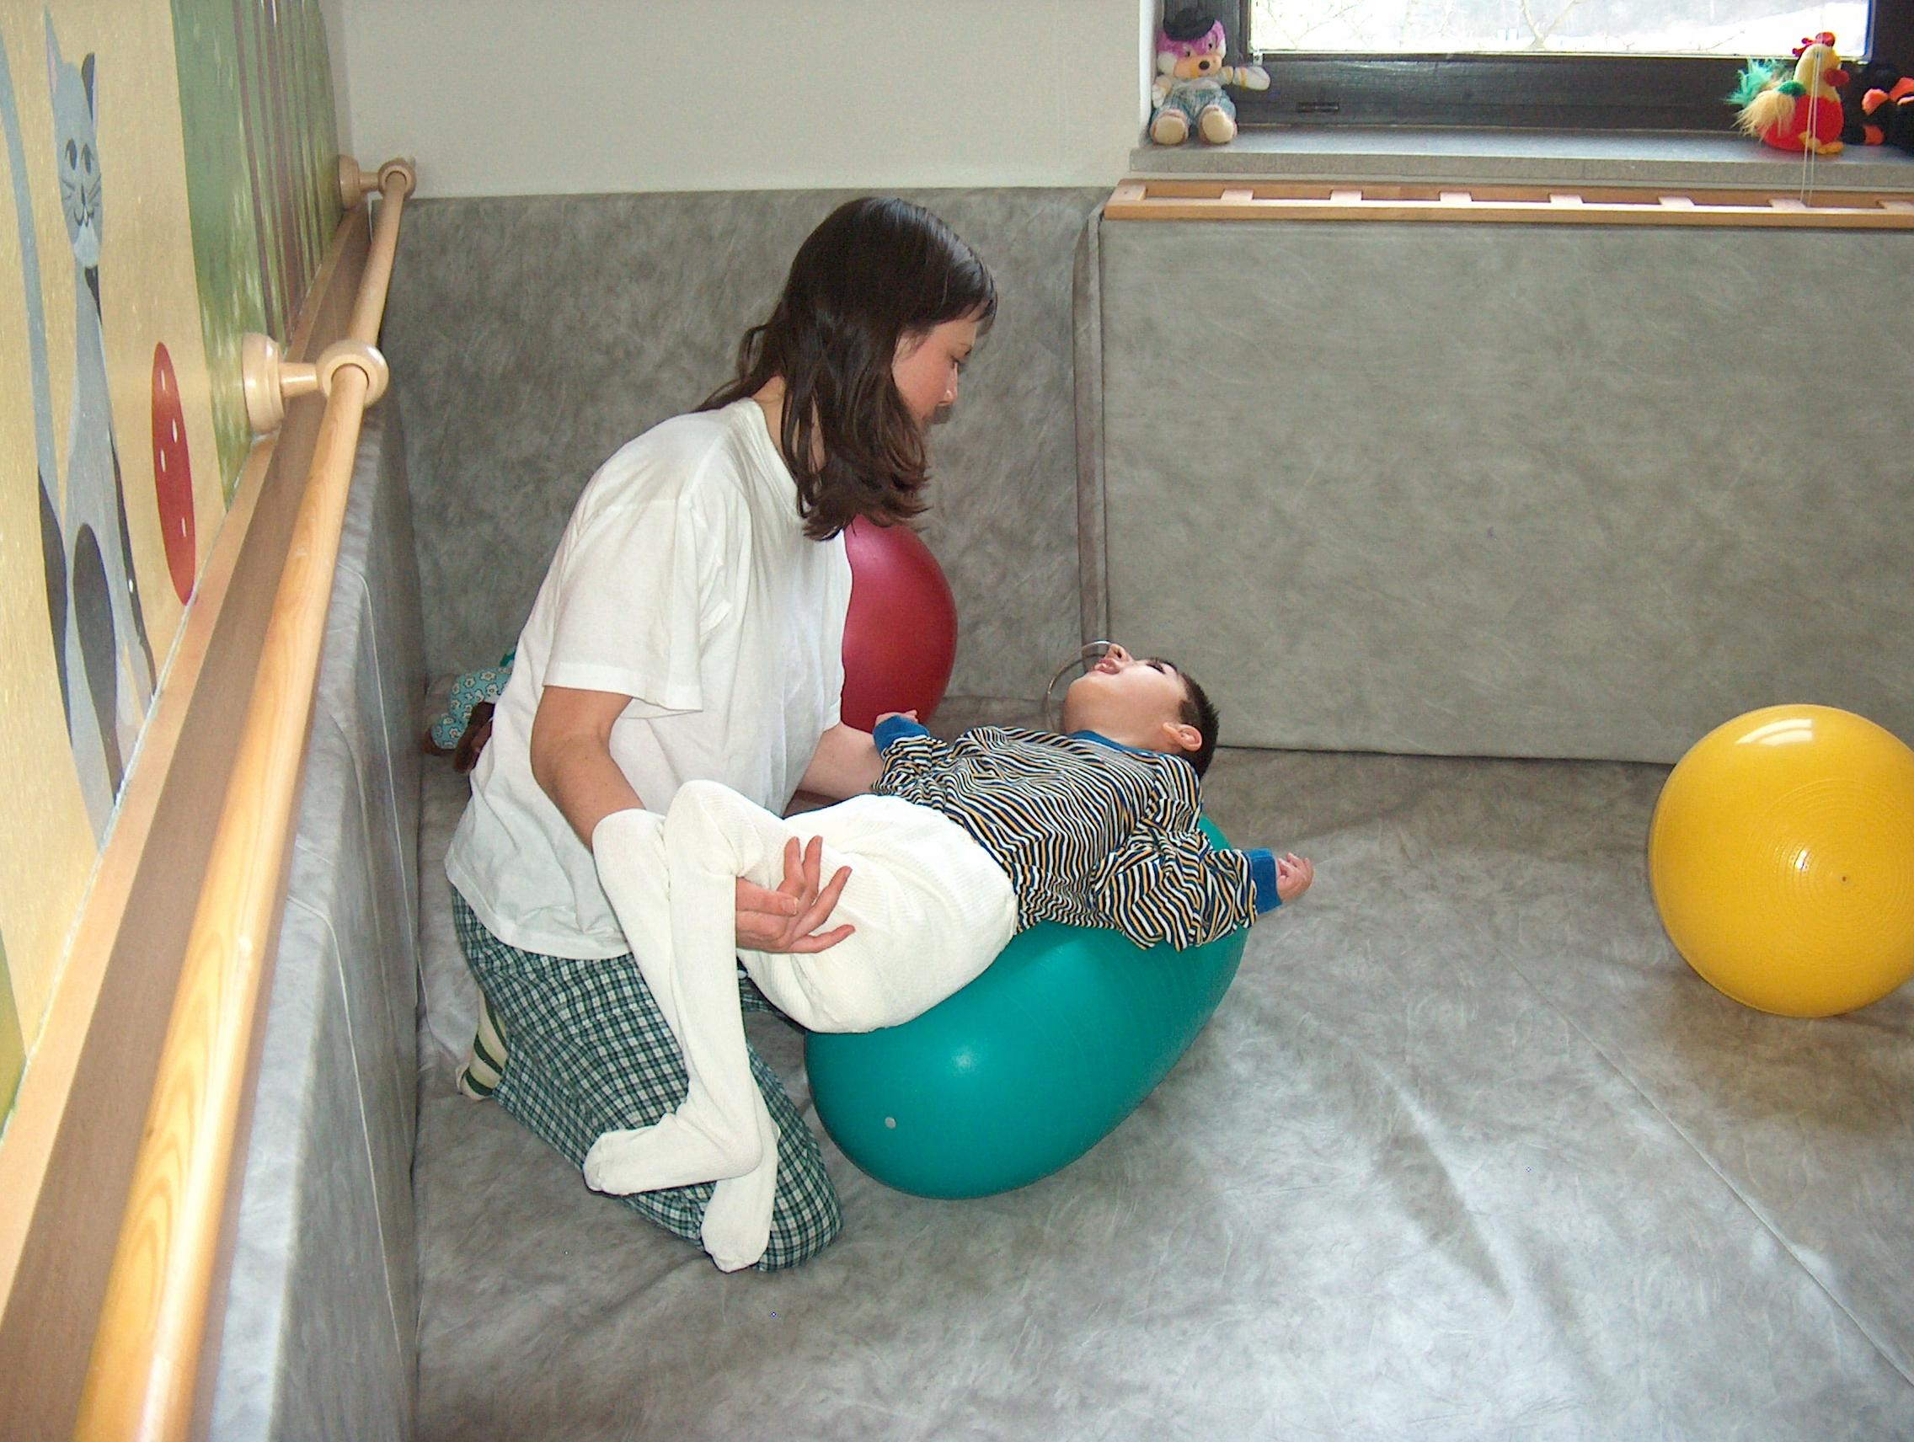
Zdroj: http://www.ouss-uh.cz [27.6.2010]

Obr. II: Využití šátku pro vestibulární stimulaci
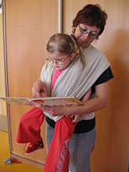
Zdroj: www.bazalni-stimulace.cz [27.6.2010]

Obr. III: Využití molitanových míčků pro somatickou stimulaci
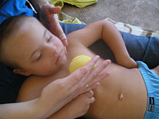
Zdroj: www.bazalni-stimulace.cz [27.6.2010]

Obr. IV: Polohovací podkova pro somatickou stimulaci
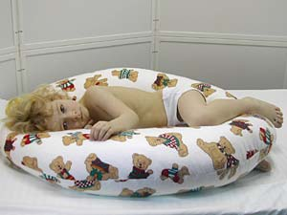
Zdroj: www.csoostrava.cz [27.6.2010]

Obr. V: Polohovací vak pro somatickou stimulaci
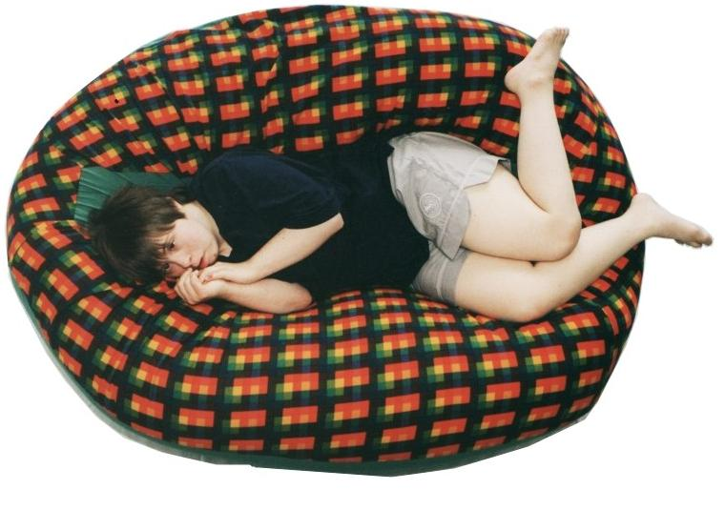
Zdroj: www.rehas.cz [27.6.2010]

Obr. VI: Polohovací had pro somatickou stimulaci
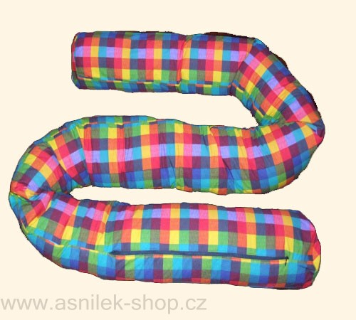
Zdroj : www.asnilek-shop.cz [27.6.2010]

Obr. VII: Houpací křeslo pro vestibulární stimulaci

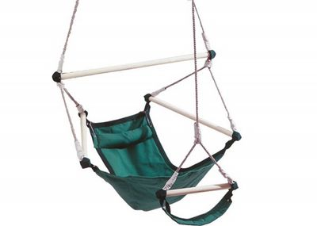
Zdroj: www.houpaci-site.cz [27.6.2010]

Obr. VIII: Cucací váčky pro chuťovou stimulaci
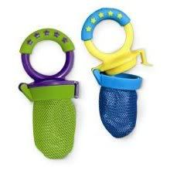
Zdroj: www.mimibazar.sk [27.6.2010]

Obr. IX: Pomůcky vhodné pro vibrační stimulaci
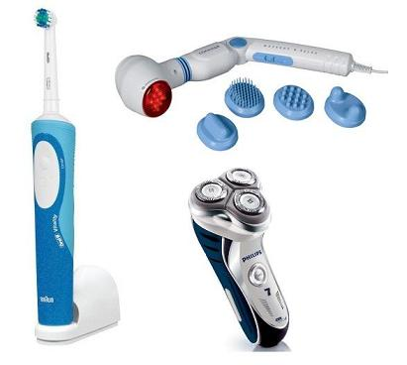

Anotace
Jméno a příjmení: | Petra Kukučková
Katedra: | Ústav speciálněpedagogických studií
Vedoucí práce: | PaedDr. Vlasta Jonášková, CSc.
Rok obhajoby: | 2010
Název práce: | Koncept bazální stimulace u osob s poruchou hybnosti v somatopedickém kontextu
Název v angličtině: | Basal stimulation concept for people with impaired mobility in the context of somatopedy
Anotace práce: | Bakalářská práce se zabývá konceptem bazální stimulace u osob s poruchou hybnosti. První část pojednává o kategorii osob s poruchou hybnosti v somatopedii a konceptu bazální stimulace v teoretické rovině. Druhá – praktická část prezentuje výsledky šetření využití konceptu bazální stimulace v léčebně pro děti a dospělé a ve škole při léčebně.
Klíčová slova: | porucha hybnosti, bazální stimulace, dotazníkové šetření, léčebna pro děti a dospělé, škola při léčebně
Anotace v angličtině: | Bachelor thesis deals with the use of the concept of basal stimulation for people with impaired mobility. The first part deals with the class of persons with impaired mobility in somatopedy and the concept of basal stimulation, in theoretical terms. The second - practical part presents the results of investigations using the concept of basal stimulation in the hospital for children and adults and at school in hospital.
Klíčová slova v angličtině: | mobility disorder, basal stimulation, questionnaire survey, hospital for children and adult, school in hospital
Přílohy vázané v práci: | Dotazník
Rozsah práce: | 65 s.
Jazyk práce: | CZ

